**Machine Learning With Python**

Table des matières

Evaluation Metrics in Regression 2

Non-Linear Regression 8

Module 3 - Classification 22

Learning Objectives 22

Intro to Classification 23

K-Nearest Neighbors 30

Evaluation Metrics in Classification 44

Intro to Decision Trees 57

Building Decision Trees 64

Intro to Logistic Regression 84

Logistic Regression vs Linear Regression 95

### Evaluation Metrics in Regression

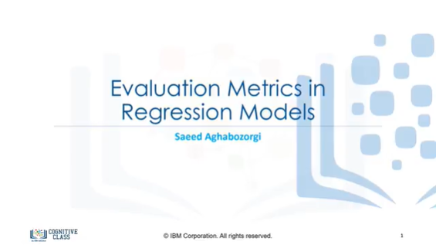

Hello, and welcome!

In this video, we’ll be covering accuracy metrics for model evaluation.

So, let’s get started.

Bonjour et bienvenue !

Dans cette vidéo, nous allons aborder les mesures de précision pour l'évaluation des modèles.

Alors, commençons.

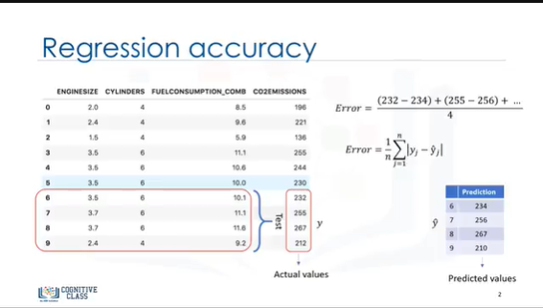

Evaluation metrics are used to explain the performance of a model.

Let’s talk more about the model evaluation metrics that are used for regression.

As mentioned, basically, we can compare the actual values and predicted values to calculate the accuracy of a regression model.

Evaluation metrics provide a key role in the development of a model, as it provides insight to areas that require improvement.

Les mesures d'évaluation sont utilisées pour expliquer la performance d'un modèle.

Parlons plus en détail des paramètres d'évaluation du modèle qui sont utilisés pour la régression.

Comme mentionné, nous pouvons comparer les valeurs réelles et les valeurs prédites pour calculer la précision d'un modèle de régression.

Les paramètres d'évaluation jouent un rôle clé dans le développement d'un modèle, car ils donnent un aperçu des domaines qui doivent être améliorés.

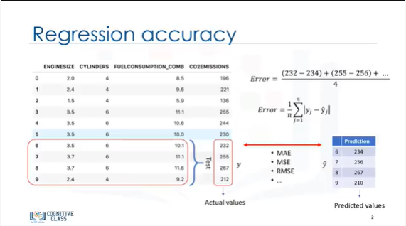

We’ll be reviewing a number of model evaluation metrics, including : Mean Absolute Error (MAE), Mean Squared Error (MSE), and Root Mean Squared Error (RMSE).

But, before we get into defining these, we need to define what an error actually is.

Nous allons examiner un certain nombre de mesures d'évaluation de modèles, y compris : l'erreur moyenne absolue (EMA), l'erreur moyenne quadratique (EQM) et l'erreur quadratique moyenne (EQM).

Mais, avant de les définir, nous devons définir ce qu'est réellement une erreur.

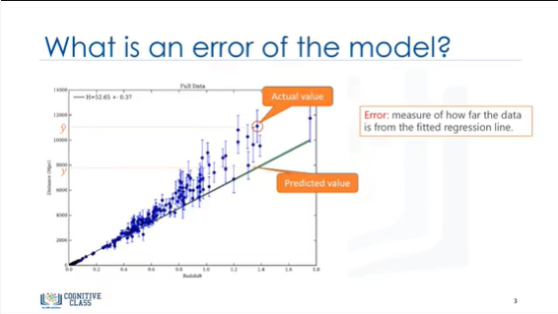

In the context of regression, the error of the model is the difference between the data points and the trend line generated by the algorithm.

Since there are multiple data points, an error can be determined in multiple ways.

Dans le contexte de la régression, l'erreur du modèle est la différence entre les points de données et la ligne de tendance générée par l'algorithme.

Comme il y a plusieurs points de données, une erreur peut être déterminée de plusieurs façons.

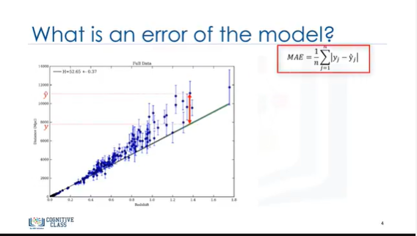

Mean absolute error is the mean of the absolute value of the errors.

This is the easiest of the metrics to understand, since it’s just the average error.

L'erreur moyenne absolue est la moyenne de la valeur absolue des erreurs.

C'est la mesure la plus facile à comprendre, puisqu'il ne s'agit que de l'erreur moyenne.

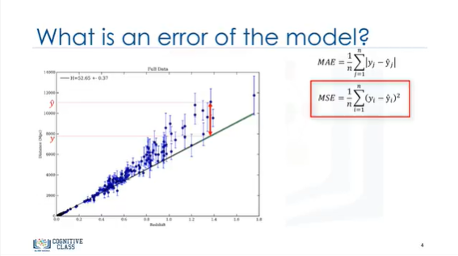

Mean Squared Error (MSE) is the mean of the squared error.

It’s more popular than Mean absolute error because the focus is geared more towards large errors.

This is due to the squared term exponentially increasing larger errors in comparison to smaller ones.

L'erreur quadratique moyenne (EQM) est la moyenne de l'erreur quadratique.

Elle est plus populaire que l'erreur absolue moyenne parce qu'elle est davantage axée sur les erreurs importantes.

Cela est dû au fait que le terme carré augmente exponentiellement les grandes erreurs par rapport aux petites.

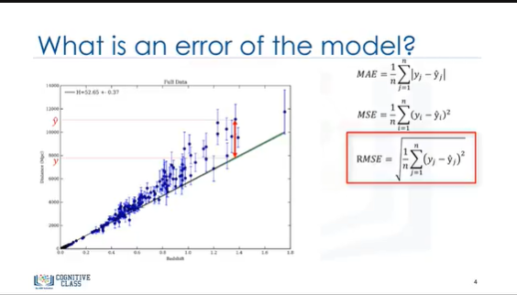

Root Mean Squared Error (RMSE) is the square root of the mean squared error.

This is one of the most popular of the evaluation metrics because Root Mean Squared Error is interpretable in the same units as the response vector (or ‘y’ units) making it easy to relate its information.

L'erreur quadratique moyenne (RMSE) est la racine carrée de l'erreur quadratique moyenne.

C'est l'une des mesures d'évaluation les plus populaires car la racine carrée de l'erreur quadratique moyenne est interprétable dans les mêmes unités que le vecteur de réponse (ou unités "y"), ce qui facilite la mise en relation de ses informations.

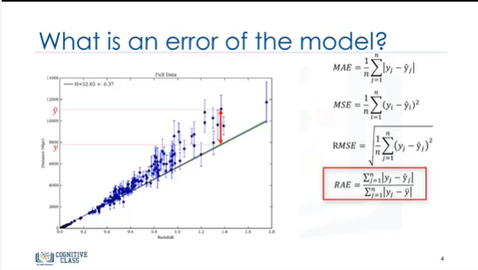

Relative Absolute Error (RAE), also known as Residual sum of square, where y-bar is a mean value of y, takes the total absolute error and normalizes it by dividing by the total absolute error of the simple predictor.

L'erreur absolue relative (EAR), également connue sous le nom de somme résiduelle du carré, où y-barre est une valeur moyenne de y, prend l'erreur absolue totale et la normalise en la divisant par l'erreur absolue totale du prédicteur simple.

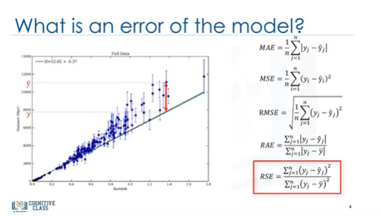

Relative Squared Error (RSE) is very similar to “Relative absolute error “, but is widely adopted by the data science community, as it is used for calculating R-squared.

L'erreur quadratique relative (RSE) est très similaire à l'"erreur relative absolue", mais elle est largement adoptée par la communauté scientifique des données, car elle est utilisée pour calculer le R-carré.

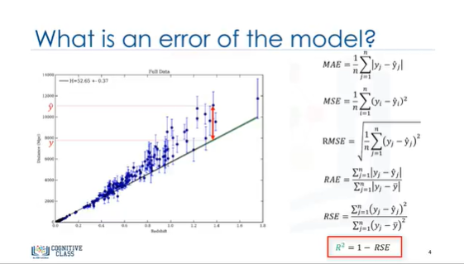

R-squared is not error, per se, but is a popular metric for the accuracy of your model.

It represents how close the data values are to the fitted regression line.

The higher the R-squared, the better the model fits your data.

Each of these metrics can be used for quantifying of your prediction.

The choice of metric completely depends on the type of model, your data type, and domain of knowledge.

Unfortunately, further review is out of scope of this course.

Thanks for watching!

Le R au carré n'est pas une erreur en soi, mais c'est une mesure populaire de la précision de votre modèle.

Il représente la proximité des valeurs des données par rapport à la ligne de régression ajustée.

Plus le R au carré est élevé, plus le modèle est adapté à vos données.

Chacune de ces mesures peut être utilisée pour quantifier vos prévisions.

Le choix de la mesure dépend entièrement du type de modèle, de votre type de données et du domaine de connaissance.

Malheureusement, un examen plus approfondi n'est pas possible dans le cadre de ce cours.

Merci d'avoir regardé !

### Non-Linear Regression



Hello, and welcome!

In this video, we’ll be covering non-linear regression basics.

So let’s get started!

Bonjour et bienvenue !

Dans cette vidéo, nous allons aborder les bases de la régression non linéaire.

Alors, commençons !

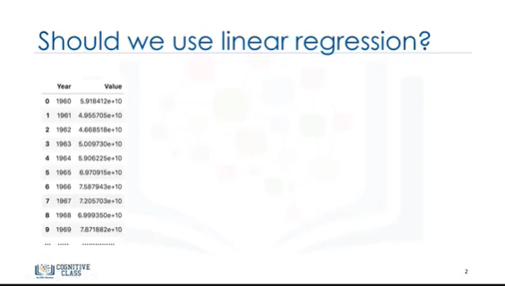

These data points correspond to China's Gross Domestic Product (or GDP) from 1960 to 2014.

The first column, is the years, and the second, is China's corresponding annual gross domestic income in US dollars for that year.

Ces points de données correspondent au produit intérieur brut (ou PIB) de la Chine de 1960 à 2014.

La première colonne indique les années, et la seconde le revenu intérieur brut annuel de la Chine en dollars américains pour cette année-là.

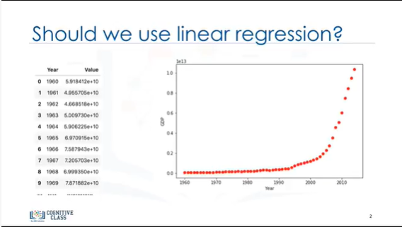

This is what the data points look like.

Now, we have a couple of interesting questions.

First, “Can GDP be predicted based on time?”

Voici à quoi ressemblent les points de données.

Maintenant, nous avons quelques questions intéressantes.

Premièrement, "Peut-on prévoir le PIB en fonction du temps ?"

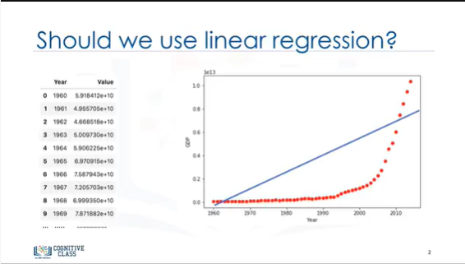

And second, “Can we use a simple linear regression to model it?”

Indeed, if the data shows a curvy trend, then linear regression will not produce very accurate results when compared to a non-linear regression -- simply because, as the name implies, linear regression presumes that the data is linear.

The scatterplot shows that there seems to be a strong relationship between GDP and time, but the relationship is not linear.

Et deuxièmement, "Pouvons-nous utiliser une simple régression linéaire pour le modéliser ?

En effet, si les données montrent une tendance courbe, alors la régression linéaire ne donnera pas de résultats très précis par rapport à une régression non linéaire - simplement parce que, comme son nom l'indique, la régression linéaire suppose que les données sont linéaires.

Le nuage de points montre qu'il semble y avoir une forte relation entre le PIB et le temps, mais cette relation n'est pas linéaire.

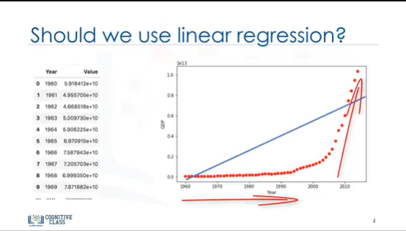

As you can see, the growth starts off slowly, then from 2005 onward, the growth is very significant.

And finally, it decelerates slightly in the 2010s.

Comme vous pouvez le voir, la croissance démarre lentement, puis à partir de 2005, la croissance est très importante.

Et enfin, elle décélère légèrement dans les années 2010.

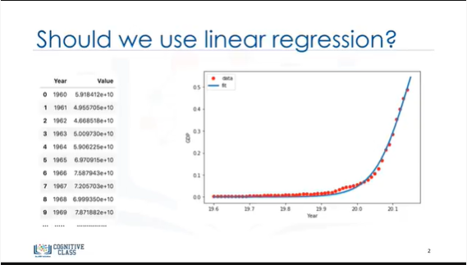

It kind of looks like either a logistical or exponential function.

So, it requires a special estimation method of the non-linear regression procedure.

Cela ressemble un peu à une fonction logistique ou exponentielle.

Elle nécessite donc une méthode d'estimation spéciale de la procédure de régression non linéaire.

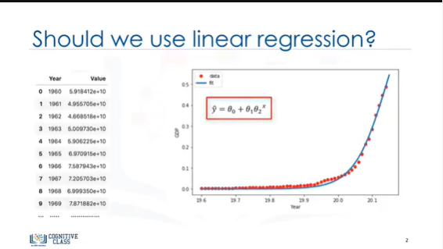

For example, if we assume that the model for these data points are exponential functions, such as y ̂ = θ_0 + θ_1 〖θ_2〗^x, our job is to estimate the parameters of the model, i.e. θs, and use the fitted model to predict GDP for unknown or future cases.

Par exemple, si nous supposons que le modèle pour ces points de données sont des fonctions exponentielles, telles que y ̂ = θ_0 + θ_1 〖θ_2〗^x, notre travail consiste à estimer les paramètres du modèle, c'est-à-dire θs, et à utiliser le modèle ajusté pour prévoir le PIB pour des cas inconnus ou futurs.

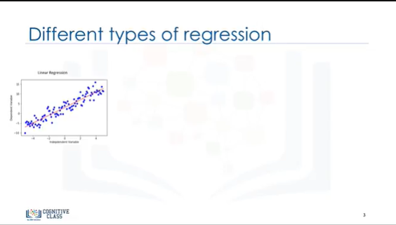

In fact, many different regressions exist that can be used to fit whatever the dataset looks like.

En fait, il existe de nombreuses régressions différentes qui peuvent être utilisées pour ajuster l'ensemble de données, quel qu'en soit l'aspect.

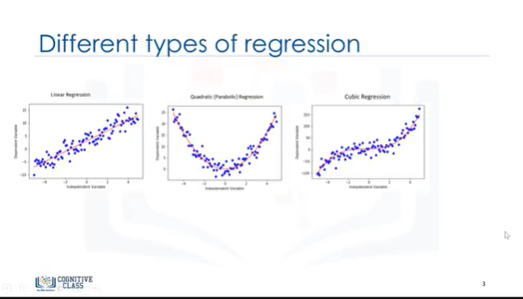

You can see a quadratic and cubic regression lines here, and it can go on and on to infinite degrees.

Vous pouvez voir ici une ligne de régression quadratique et cubique, qui peut aller jusqu'à des degrés infinis.

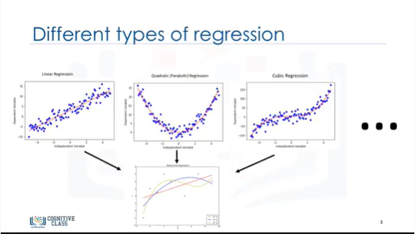

In essence, we can call all of these "polynomial regression," where the relationship between the independent variable x and the dependent variable y is modelled as an nth degree polynomial in x.

With many types of regression to choose from, there’s a good chance that one will fit your dataset well.

Remember, it’s important to pick a regression that fits the data the best.

En substance, nous pouvons appeler toutes ces régressions "polynomiales", où la relation entre la variable indépendante x et la variable dépendante y est modélisée comme un polynôme du nième degré en x.

Avec de nombreux types de régression parmi lesquels choisir, il y a de fortes chances que l'une d'entre elles corresponde bien à votre ensemble de données.

N'oubliez pas qu'il est important de choisir une régression qui correspond le mieux aux données.

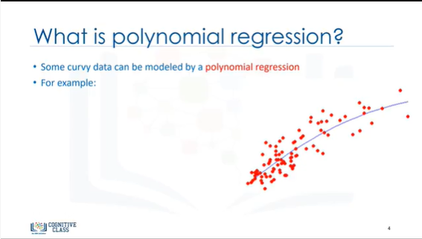

So, what is polynomial Regression?

Polynomial regression fits a curved line to your data.

Alors, qu'est-ce que la régression polynomiale ?

La régression polynomiale adapte une ligne courbe à vos données.

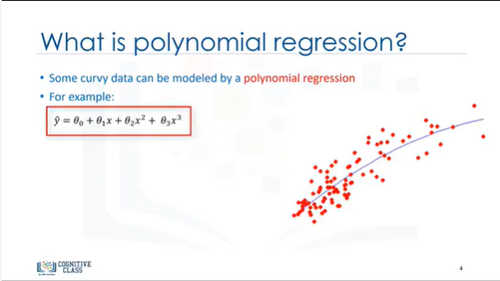

A simple example of polynomial, with degree 3, is shown as y ̂ = θ_0 + θ_1x + θ_2x^2 + θ_3x^3 or to the power of 3, where θs are parameters to be estimated that makes the model fit perfectly to the underlying data.

Un exemple simple de polynôme, avec un degré 3, est donné par y ̂ = θ_0 + θ_1x + θ_2x^2 + θ_3x^3 ou à la puissance 3, où θs sont des paramètres à estimer qui font que le modèle s'adapte parfaitement aux données sous-jacentes.

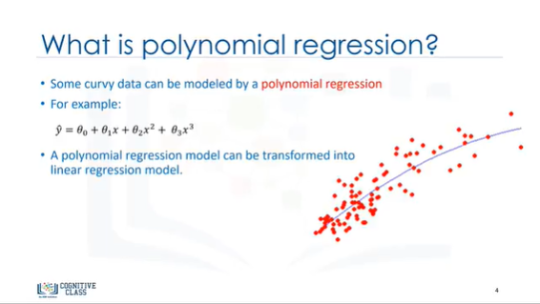

Though the relationship between x and y is non-linear here, and polynomial regression can fit them, a polynomial regression model can still be expressed as linear regression.

I know it's a bit confusing, but let’s look at an example.

Bien que la relation entre x et y soit ici non linéaire, et que la régression polynomiale puisse s'y adapter, un modèle de régression polynomiale peut toujours être exprimé sous forme de régression linéaire.

Je sais que c'est un peu déroutant, mais regardons un exemple.

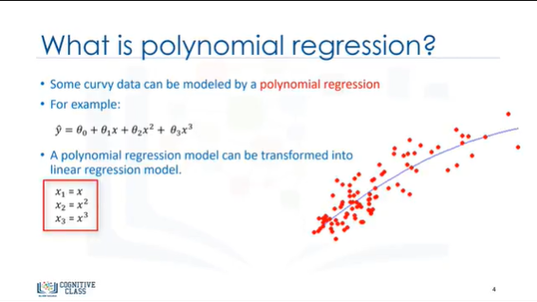

Given the 3rd degree polynomial equation, by defining x_1 = x and x_2 = x^2 or x to the power of 2 and so on, the model is converted to a simple linear regression with new variables, as y ̂ = θ_0+ θ_1x_1 + θ_2x_2 + θ_3x_3. This model is linear in the parameters to be estimated, right?

Étant donné l'équation polynomiale du 3e degré, en définissant x_1 = x et x_2 = x^2 ou x à la puissance 2 et ainsi de suite, le modèle est converti en une simple régression linéaire avec de nouvelles variables, comme y ̂ = θ_0+ θ_1x_1 + θ_2x_2 + θ_3x_3. Ce modèle est linéaire dans les paramètres à estimer, n'est-ce pas ?

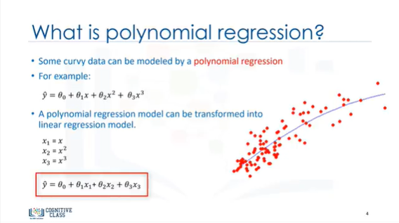

Therefore, this polynomial regression is considered to be a special case of traditional multiple linear regression.

Par conséquent, cette régression polynomiale est considérée comme un cas particulier de la régression linéaire multiple traditionnelle.

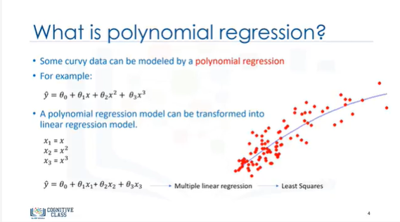

So, you can use the same mechanism as linear regression to solve such a problem.

Therefore, polynomial regression models CAN fit using the model of least squares.

Vous pouvez donc utiliser le même mécanisme que la régression linéaire pour résoudre un tel problème.

Par conséquent, les modèles de régression polynomiale PEUVENT s'ajuster en utilisant le modèle des moindres carrés.

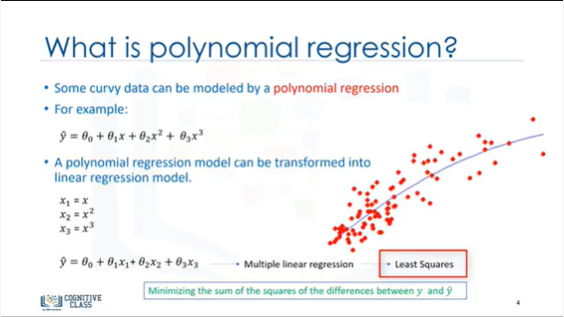

Least squares is a method for estimating the unknown parameters in a linear regression model, by minimizing the sum of the squares of the differences between the observed dependent variable in the given dataset and those predicted by the linear function.

Les moindres carrés sont une méthode d'estimation des paramètres inconnus dans un modèle de régression linéaire, en minimisant la somme des carrés des différences entre la variable dépendante observée dans l'ensemble de données donné et celles prédites par la fonction linéaire.

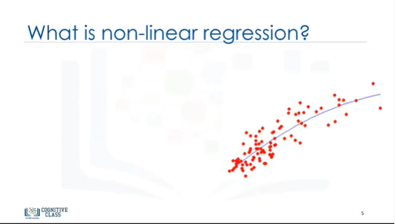

So, what is “non-linear regression” exactly?

Alors, qu'est-ce que la "régression non linéaire" exactement ?

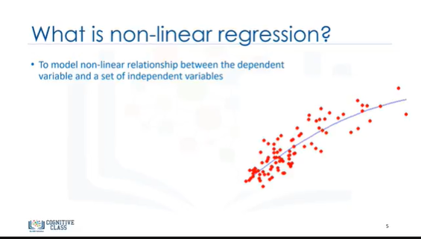

First, non-linear regression is a method to model a non-linear relationship between the dependent variable and a set of independent variables.

Premièrement, la régression non linéaire est une méthode permettant de modéliser une relation non linéaire entre la variable dépendante et un ensemble de variables indépendantes.

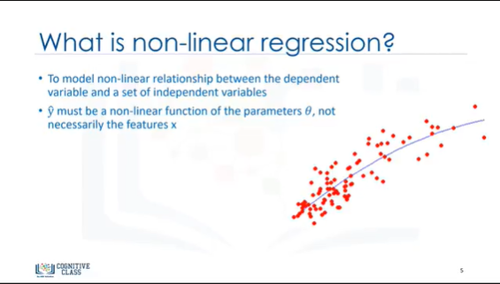

Second, for a model to be considered non-linear, y ̂ must be a non-linear function of the parameters θ, not necessarily the features x.

Deuxièmement, pour qu'un modèle soit considéré comme non linéaire, y ̂ doit être une fonction non linéaire des paramètres θ, et pas nécessairement des caractéristiques x.

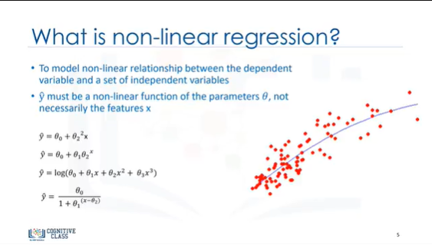

When it comes to non-linear equation, it can be the shape of exponential, logarithmic, and logistic, or many other types.

En ce qui concerne les équations non linéaires, il peut s'agir de la forme exponentielle, logarithmique et logistique, ou de nombreux autres types.

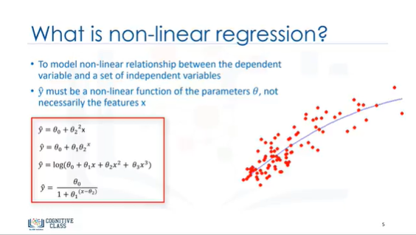

As you can see, in all of these equations, the change of y ̂ depends on changes in the parameters θ, not necessarily on x only.

That is, in non-linear regression, a model is non-linear by parameters.

In contrast to linear regression, we cannot use the ordinary "least squares" method to fit the data in non-linear regression, and in general, estimation of the parameters is not easy.

Comme vous pouvez le voir, dans toutes ces équations, le changement de y ̂ dépend des modifications des paramètres θ, et pas nécessairement de x seulement.

C'est-à-dire que dans la régression non linéaire, un modèle est non linéaire par les paramètres.

Contrairement à la régression linéaire, nous ne pouvons pas utiliser la méthode ordinaire des "moindres carrés" pour ajuster les données dans la régression non linéaire, et en général, l'estimation des paramètres n'est pas facile.

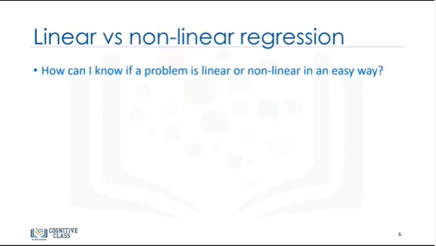

Let me answer two important questions here: First, “How can I know if a problem is linear or non-linear in an easy way?”

To answer this question, we have to do two things:

Permettez-moi de répondre ici à deux questions importantes : Premièrement, "Comment puis-je savoir facilement si un problème est linéaire ou non linéaire ?

Pour répondre à cette question, nous devons faire deux choses :

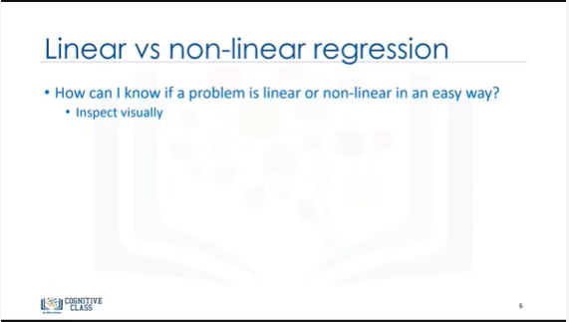

The first is to visually figure out if the relation is linear or non-linear.

It’s best to plot bivariate plots of output variables with each input variable.

Also, you can calculate the correlation coefficient between independent and dependent variables, and if for all variables it is 0.7 or higher there is a linear tendency, and, thus, it’s not appropriate to fit a non-linear regression.

La première consiste à déterminer visuellement si la relation est linéaire ou non linéaire.

Il est préférable de tracer des tracés bivariés des variables de sortie avec chaque variable d'entrée.

Vous pouvez également calculer le coefficient de corrélation entre les variables indépendantes et dépendantes, et si pour toutes les variables, il est de 0,7 ou plus, il y a une tendance linéaire, et il n'est donc pas approprié de faire une régression non linéaire.

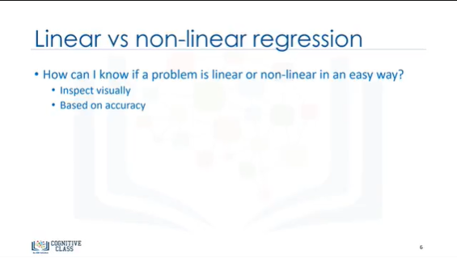

The second thing we have to do is to use non-linear regression instead of linear regression when we cannot accurately model the relationship with linear parameters.

La deuxième chose que nous devons faire est d'utiliser la régression non linéaire au lieu de la régression linéaire lorsque nous ne pouvons pas modéliser avec précision la relation avec les paramètres linéaires.

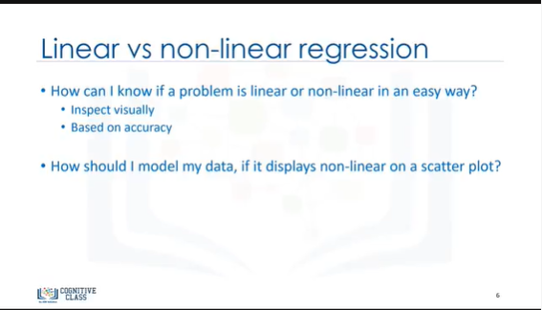

The second important questions is, “How should I model my data, if it displays non-linear on a scatter plot?”

La deuxième question importante est la suivante : "Comment dois-je modéliser mes données, si elles s'affichent de manière non linéaire sur un nuage de points ?

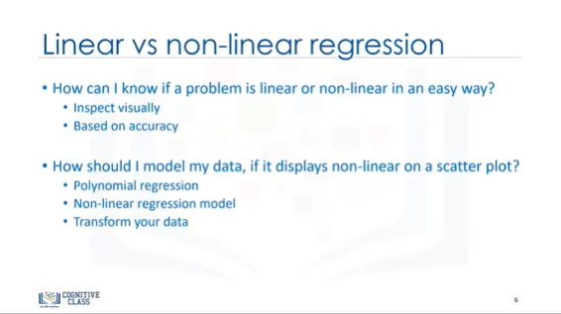

Well, to address this, you have to use either a polynomial regression, use a non-linear regression model, or "transform" your data, which is not in scope for this course.

Thanks for watching.

Pour y remédier, vous devez utiliser soit une régression polynomiale, soit un modèle de régression non linéaire, soit "transformer" vos données, ce qui n'est pas prévu dans ce cours.

Merci d'avoir suivi ce cours.

### Module 3 - Classification

## Learning Objectives

**In this lesson you will learn about:**

* + - K-Nearest Neighbors
    - Decision Trees
    - Support Vector Machines
    - Logistic Regression

**NOTE:** The **Logistic Regression - Training** video is optional and the content from this video is not included in the final exam.

**Dans cette leçon, vous en apprendrez plus sur :**

* Les voisins les plus proches
* Arbres de décision
* Soutenir les machines à vecteurs
* Régression logistique

REMARQUE : La vidéo "Régression logistique - Formation" est facultative et le contenu de cette vidéo n'est pas inclus dans l'examen final.

### Intro to Classification



Hello!

In this video, we’ll give you an introduction to Classification.

So let’s get started.

Bonjour !

Dans cette vidéo, nous vous présentons une introduction à la classification.

Alors, commençons.

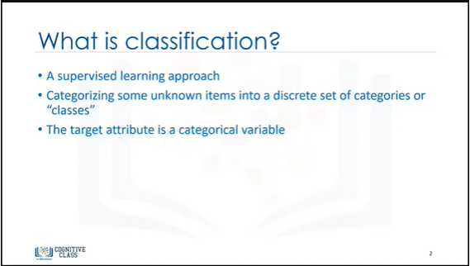

In Machine Learning, classification is a supervised learning approach, which can be thought of as a means of categorizing or "classifying" some unknown items into a discrete set of "classes."

Classification attempts to learn the relationship between a set of feature variables and a target variable of interest.

The target attribute in classification is a categorical variable with discrete values.

Dans l'apprentissage automatique, la classification est une approche d'apprentissage supervisé, qui peut être considérée comme un moyen de catégoriser ou de "classer" certains éléments inconnus dans un ensemble discret de "classes".

La classification tente d'apprendre la relation entre un ensemble de variables caractéristiques et une variable cible d'intérêt.

L'attribut cible dans la classification est une variable catégorielle avec des valeurs discrètes.

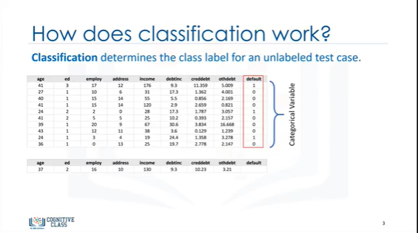

So, how does classification and classifiers work?

Given a set of training data points, along with the target labels, classification determines the class label for an unlabeled test case.

Alors, comment fonctionne la classification et les classificateurs ?

À partir d'un ensemble de points de données de formation, ainsi que des étiquettes cibles, la classification détermine l'étiquette de classe pour un cas test non étiqueté.

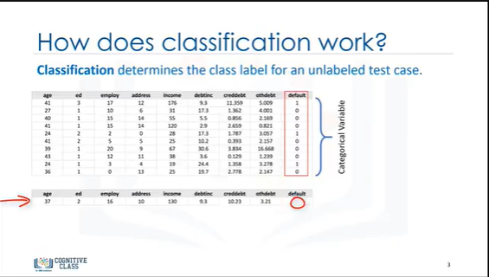

Let’s explain this with an example.

A good sample of classification is the loan default prediction.

Suppose a bank is concerned about the potential for loans not to be repaid.

Expliquons cela à l'aide d'un exemple.

Un bon exemple de classification est la prédiction de défaut de paiement d'un prêt.

Supposons qu'une banque s'inquiète de la possibilité que des prêts ne soient pas remboursés.

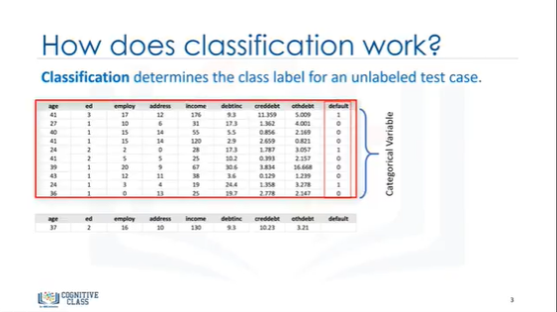

If previous loan default data can be used to predict which customers are likely to have problems repaying loans, these "bad risk" customers can either have their loan application declined or offered alternative products.

Si les données relatives aux défauts de remboursement de prêts antérieurs peuvent être utilisées pour prévoir quels clients sont susceptibles d'avoir des difficultés à rembourser leurs prêts, ces clients à "mauvais risque" peuvent voir leur demande de prêt refusée ou se voir proposer des produits alternatifs.

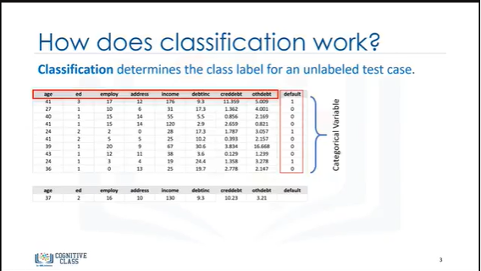

The goal of a loan default predictor is to use existing loan default data, which is information about the customers (such as age, income, education, etc.), to build a classifier, pass a new customer or potential future defaulter to the model, and then label it (i.e. the data points) as "Defaulter" or "Not Defaulter", or for example, 0 or 1.

L'objectif d'un prédicteur de défaut de paiement est d'utiliser les données existantes sur les défauts de paiement, qui sont des informations sur les clients (telles que l'âge, le revenu, l'éducation, etc.), de construire un classificateur, de passer un nouveau client ou un futur défaillant potentiel au modèle, puis de l'étiqueter (c'est-à-dire les points de données) comme "défaillant" ou "non défaillant", ou par exemple, 0 ou 1.

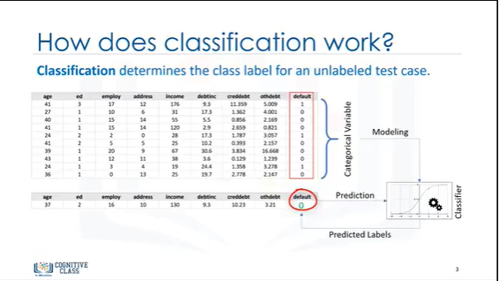

This is how a classifier predicts an unlabeled test case.

Please notice that this specific example was about a binary classifier with two values.

We can also build classifier models for both binary classification and multi-class classification.

C'est ainsi qu'un classificateur prédit un cas test non étiqueté.

Veuillez noter que cet exemple spécifique concerne un classificateur binaire à deux valeurs.

Nous pouvons également construire des modèles de classificateurs pour la classification binaire et la classification multi-classes.

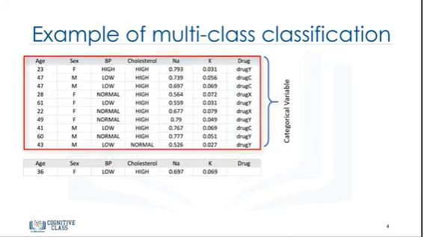

For example, imagine that you collected data about a set of patients, all of whom suffered from the same illness.

During their course of treatment, each patient responded to one of three medications.

Par exemple, imaginez que vous collectez des données sur un ensemble de patients, tous atteints de la même maladie.

Au cours de leur traitement, chaque patient a répondu à l'un des trois médicaments.

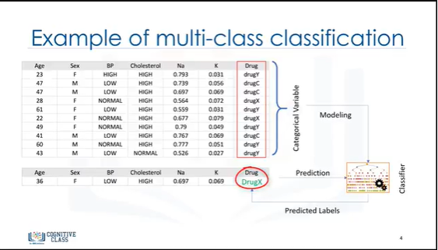

You can use this labeled dataset, with a classification algorithm, to build a classification model.

Then you can use it to find out which drug might be appropriate for a future patient with the same illness.

As you can see, it is a sample of multi-class classification.

Vous pouvez utiliser cet ensemble de données étiquetées, avec un algorithme de classification, pour construire un modèle de classification.

Vous pouvez ensuite l'utiliser pour déterminer quel médicament pourrait convenir à un futur patient souffrant de la même maladie.

Comme vous pouvez le voir, il s'agit d'un exemple de classification multi-classes.

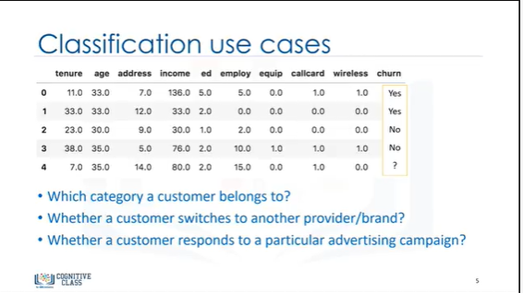

Classification has different business use cases as well, for example:

To predict the category to which a customer belongs;

For Churn detection, where we predict whether a customer switches to another provider or brand; Or to predict whether or not a customer responds to a particular advertising campaign.

La classification a également des cas d'utilisation commerciale différents, par exemple :

Pour prévoir la catégorie à laquelle appartient un client ;

Pour la détection des désabonnements, où nous prédisons si un client passe à un autre fournisseur ou à une autre marque ; ou pour prédire si un client répond ou non à une campagne publicitaire particulière.

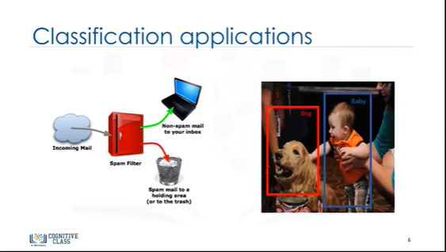

Data classification has several applications in a wide variety of industries.

Essentially, many problems can be expressed as associations between feature and target variables, especially when labeled data is available.

This provides a broad range of applicability for classification.

For example, classification can be used for email filtering, speech recognition, handwriting recognition, bio-metric identification, document classification, and much more.

La classification des données a plusieurs applications dans une grande variété d'industries.

Essentiellement, de nombreux problèmes peuvent être exprimés sous forme d'associations entre les variables caractéristiques et les variables cibles, en particulier lorsque des données étiquetées sont disponibles.

Cela offre un large éventail d'applicabilité pour la classification.

Par exemple, la classification peut être utilisée pour le filtrage du courrier électronique, la reconnaissance vocale, la reconnaissance de l'écriture manuscrite, l'identification biométrique, la classification de documents, et bien plus encore.

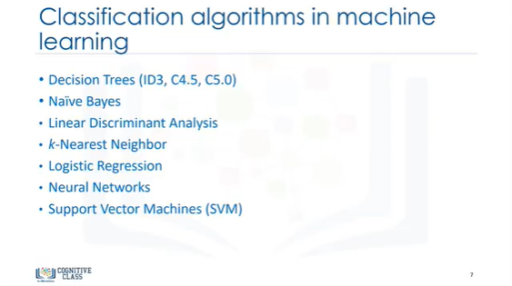

Here we have the types of classification algorithms in machine learning.

They include: Decision Trees, Naïve Bayes, Linear Discriminant Analysis, K-nearest neighbor,

Logistic regression, Neural Networks, and Support Vector Machines.

There are many types of classification algorithms.

We will only cover a few in this course.

Thanks for watching.

Nous avons ici les types d'algorithmes de classification dans l'apprentissage machine.

Ils comprennent : Arbres de décision, Bayes naïfs, analyse discriminante linéaire, voisin le plus proche de K,

Régression logistique, réseaux neuronaux et machines à vecteurs de soutien.

Il existe de nombreux types d'algorithmes de classification.

Nous n'en aborderons que quelques-uns dans ce cours.

Merci de nous avoir suivis.

### K-Nearest Neighbors



Hello and welcome!

In this video, we’ll be covering the k-nearest neighbors algorithm.

So let’s get started.

Bonjour et bienvenue !

Dans cette vidéo, nous allons couvrir l'algorithme des voisins les plus proches.

Alors commençons.

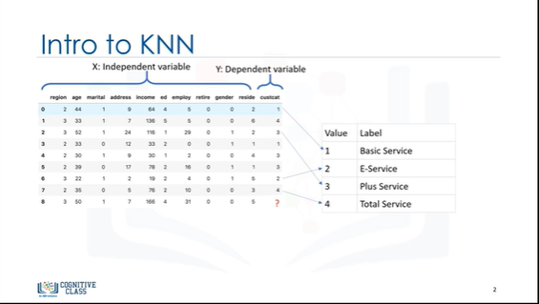

Imagine that a telecommunications provider has segmented its customer base by service usage patterns, categorizing the customers into four groups.

If demographic data can be used to predict group membership, the company can customize offers for individual prospective customers.

This is a classification problem.

Imaginez qu'un fournisseur de télécommunications ait segmenté sa clientèle en fonction des habitudes d'utilisation des services, en classant les clients en quatre groupes.

Si les données démographiques peuvent être utilisées pour prédire l'appartenance à un groupe, l'entreprise peut personnaliser les offres pour chaque client potentiel.

Il s'agit d'un problème de classification.

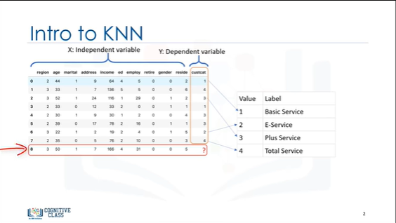

That is, given the dataset, with predefined labels, we need to build a model to be used to predict the class of a new or unknown case.

C'est-à-dire que, compte tenu de l'ensemble des données, avec des étiquettes prédéfinies, nous devons construire un modèle à utiliser pour prédire la classe d'un cas nouveau ou inconnu.

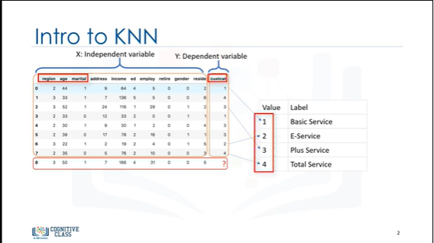

The example focuses on using demographic data, such as region, age, and marital status, to predict usage patterns.

The target field, called custcat, has four possible values that correspond to the four customer groups, as follows: Basic Service, E-Service, Plus Service, and Total Service.

Our objective is to build a classifier, for example using the rows 0 to 7, to predict the class of row 8.

L'exemple se concentre sur l'utilisation de données démographiques, telles que la région, l'âge et le statut marital, pour prédire les modèles d'utilisation.

Le champ cible, appelé custcat, comporte quatre valeurs possibles qui correspondent aux quatre groupes de clients, comme suit : Basic Service, E-Service, Plus Service et Total Service.

Notre objectif est de construire un classificateur, par exemple en utilisant les lignes 0 à 7, pour prédire la classe de la ligne 8.

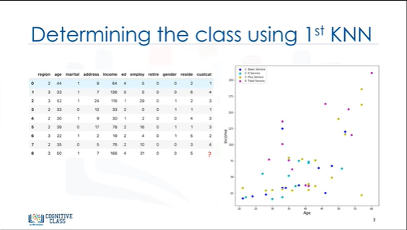

We will use a specific type of classification called K-nearest neighbor.

Nous utiliserons un type de classification spécifique appelé "voisin le plus proche".

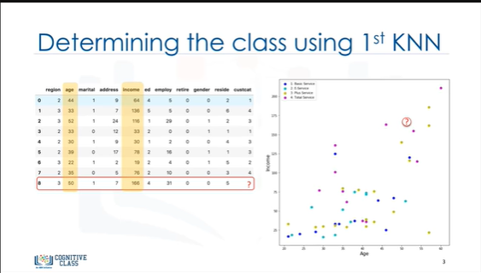

Just for sake of demonstration, let’s use only two fields as predictors - specifically, Age and Income, and then plot the customers based on their group membership.

Par souci de démonstration, n'utilisons que deux champs comme prédicteurs, à savoir l'âge et le revenu, puis traçons les clients en fonction de leur appartenance à un groupe.

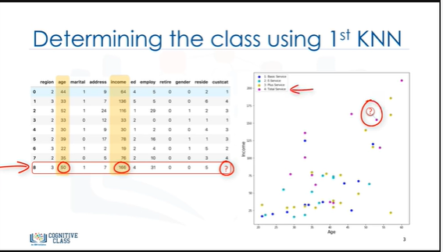

Now, let’s say that we have a new customer, for example, record number 8 with a known age and income.

How can we find the class of this customer?

Can we find one of the closest cases and assign the same class label to our new customer?

Can we also say that the class of our new customer is most probably group 4 (i.e. total service) because its nearest neighbor is also of class 4?

Yes, we can.

Disons que nous avons un nouveau client, par exemple le numéro record 8, dont l'âge et le revenu sont connus.

Comment pouvons-nous trouver la classe de ce client ?

Pouvons-nous trouver l'un des cas les plus proches et attribuer la même étiquette de classe à notre nouveau client ?

Pouvons-nous également dire que la classe de notre nouveau client est très probablement du groupe 4 (c'est-à-dire le service total) parce que son plus proche voisin est également de la classe 4 ?

Oui, nous le pouvons.

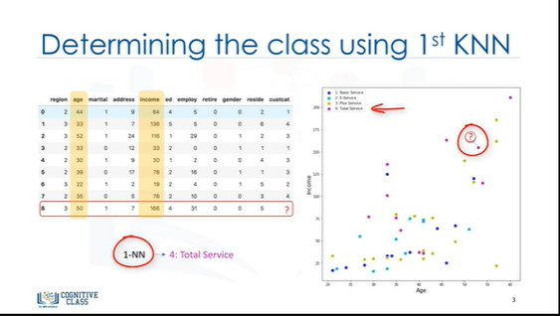

In fact, it is the first-nearest neighbor.

Now, the question is, “To what extent can we trust our judgment, which is based on the first nearest neighbor?”

It might be a poor judgment, especially if the first nearest neighbor is a very specific case, or an outlier, correct?

En fait, c'est le premier voisin le plus proche.

Maintenant, la question est : "Dans quelle mesure pouvons-nous faire confiance à notre jugement, qui est basé sur le premier voisin le plus proche ?"

Il peut s'agir d'un mauvais jugement, surtout si le premier voisin le plus proche est un cas très spécifique, ou une valeur aberrante, n'est-ce pas ?

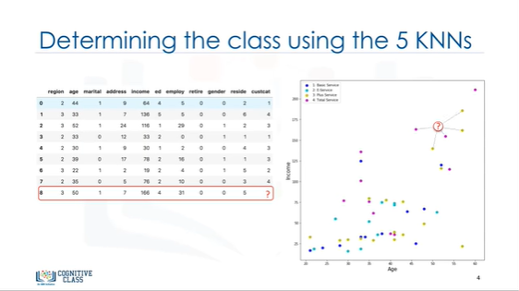

Now, let’s look at our scatter plot again.

Maintenant, regardons à nouveau notre diagramme de dispersion.

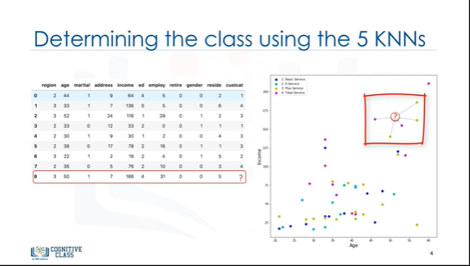

Rather than choose the first nearest neighbor, what if we chose the five nearest neighbors, and did a majority vote among them to define the class of our new customer?

In this case, we’d see that three out of five nearest neighbors tell us to go for class 3, which is ”Plus service.”

Doesn’t this make more sense?

Yes, in fact, it does!

Plutôt que de choisir le premier voisin le plus proche, que se passerait-il si nous choisissions les cinq voisins les plus proches, et si une majorité d'entre eux votait pour définir la classe de notre nouveau client ?

Dans ce cas, nous verrions que trois des cinq voisins les plus proches nous disent d'opter pour la classe 3, qui est "Plus de service".

N'est-ce pas plus logique ?

Oui, en fait, ça l'est !

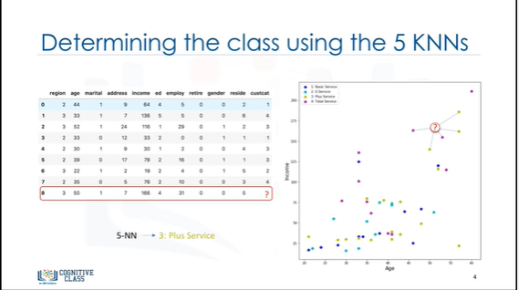

In this case, the value of K in the k-nearest neighbors algorithm is 5.

This example highlights the intuition behind the k-nearest neighbors algorithm.

Now, let’s define the k-nearest neighbors.

Dans ce cas, la valeur de K dans l'algorithme des voisins les plus proches est de 5.

Cet exemple met en évidence l'intuition qui se cache derrière l'algorithme des voisins les plus proches.

Maintenant, définissons les k-voisins les plus proches.

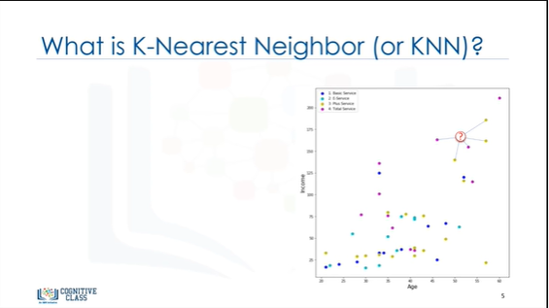

The k-nearest-neighbors algorithm is a classification algorithm that takes a bunch of labelled points and uses them to learn how to label other points.

L'algorithme des k-nouveaux voisins est un algorithme de classification qui prend un ensemble de points étiquetés et les utilise pour apprendre à étiqueter d'autres points.

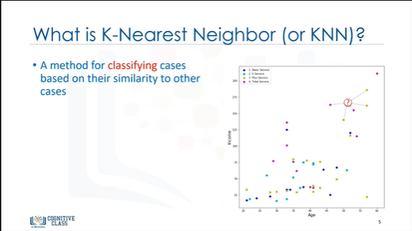

This algorithm classifies cases based on their similarity to other cases.

Cet algorithme classifie les cas en fonction de leur similarité avec d'autres cas.

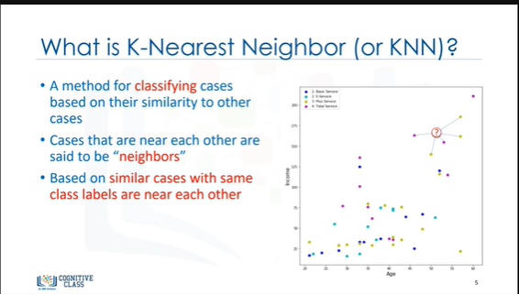

In k-nearest neighbors, data points that are near each other are said to be “neighbors.”

K-nearest neighbors is based on this paradigm: “Similar cases with the same class labels are near each other.”

Thus, the distance between two cases is a measure of their dissimilarity.

There are different ways to calculate the similarity, or conversely, the distance or dissimilarity of two data points.

For example, this can be done using Euclidian distance.

Now, let’s see how the k-nearest neighbors algorithm actually works.

Dans le cas des voisins les plus proches, les points de données qui sont proches les uns des autres sont dits "voisins".

Le concept de "voisins les plus proches" est basé sur ce paradigme : "Des cas similaires avec les mêmes étiquettes de classe sont proches les uns des autres".

Ainsi, la distance entre deux cas est une mesure de leur dissimilitude.

Il existe différentes façons de calculer la similarité, ou à l'inverse, la distance ou la dissimilitude de deux points de données.

Par exemple, cela peut être fait en utilisant la distance euclidienne.

Voyons maintenant comment fonctionne l'algorithme des k-plus proches voisins.

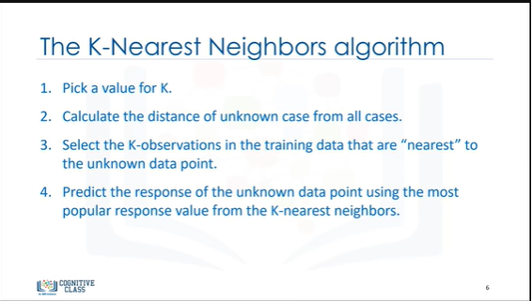

In a classification problem, the k-nearest neighbors algorithm works as follows:

* + - * Pick a value for K.
      * Calculate the distance from the new case (holdout from each of the cases in the dataset).
      * Search for the K observations in the training data that are ‘nearest’ to the measurements of the unknown data point.
* And 4, predict the response of the unknown data point using the most popular response value from the K nearest neighbors.

There are two parts in this algorithm that might be a bit confusing.

* First, how to select the correct K;
* and second, how to compute the similarity between cases, for example, among customers?

Let’s first start with second concern, that is, how can we calculate the similarity between two data points?

Dans un problème de classification, l'algorithme des plus proches voisins k fonctionne comme suit :

- Choisir une valeur pour K.

- Calculer la distance par rapport au nouveau cas (résistance de chacun des cas de l'ensemble de données).

- Recherchez les K observations dans les données d'entraînement qui sont "les plus proches" des mesures du point de données inconnu.

- Et 4, prédire la réponse du point de données inconnu en utilisant la valeur de réponse la plus populaire des K voisins les plus proches.

Il y a deux parties dans cet algorithme qui peuvent être un peu déroutantes.

- Premièrement, comment sélectionner le K correct ;

- et deuxièmement, comment calculer la similarité entre les cas, par exemple, entre les clients ?

Commençons par la deuxième préoccupation, c'est-à-dire comment calculer la similitude entre deux points de données ?

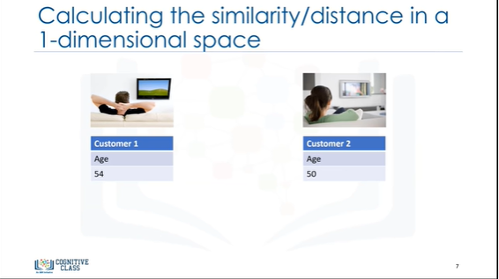

Assume that we have two customers, customer 1 and customer 2.

And, for a moment, assume that these 2 customers have only one feature, Age.

Supposons que nous ayons deux clients, le client 1 et le client 2.

Et, pour un instant, supposons que ces 2 clients n'ont qu'une seule caractéristique, l'âge.

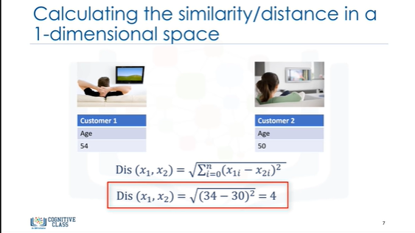

We can easily use a specific type of Minkowski distance to calculate the distance of these 2 customers.

It is indeed, the Euclidian distance.

Distance of x1 from x2 is root of 34 minus 30 to power of 2, which is 4.

Nous pouvons facilement utiliser un type spécifique de distance Minkowski pour calculer la distance de ces 2 clients.

Il s'agit en effet de la distance euclidienne.

La distance de x1 par rapport à x2 est la racine de 34 moins 30 à la puissance de 2, qui est 4.

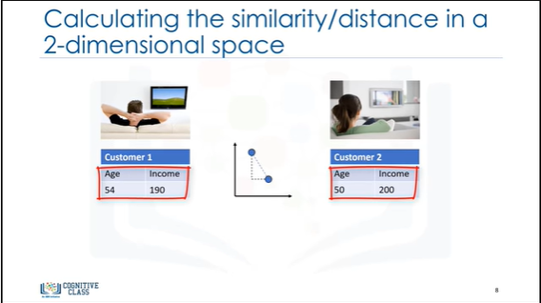

What about if we have more than one feature, for example Age and Income?

Qu'en est-il si nous avons plus d'une caractéristique, par exemple l'âge et le revenu ?

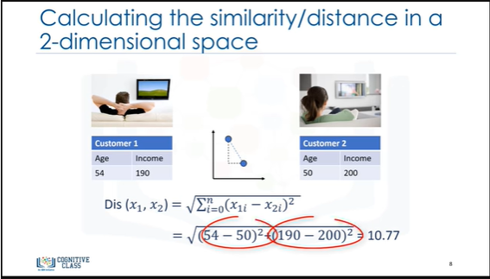

If we have income and age for each customer, we can still use the same formula, but this time, we’re using it in a 2-dimensional space.

We can also use the same distance matrix for multi-dimensional vectors.

Si nous avons le revenu et l'âge de chaque client, nous pouvons toujours utiliser la même formule, mais cette fois, nous l'utilisons dans un espace bidimensionnel.

Nous pouvons également utiliser la même matrice de distance pour les vecteurs multidimensionnels.

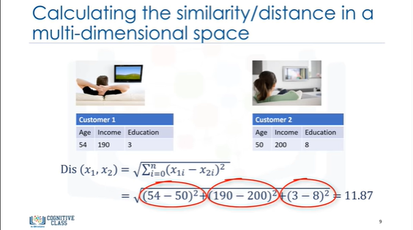

Of course, we have to normalize our feature set to get the accurate dissimilarity measure.

There are other dissimilarity measures as well that can be used for this purpose but, as mentioned, it is highly dependent on data type and also the domain that classification is done for it.

Bien sûr, nous devons normaliser notre ensemble de caractéristiques pour obtenir une mesure précise des dissimilitudes.

D'autres mesures de dissimilarité peuvent également être utilisées à cette fin, mais, comme nous l'avons mentionné, cela dépend fortement du type de données et du domaine dans lequel la classification est effectuée.

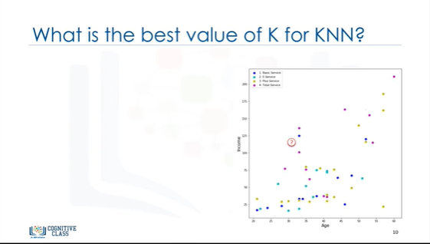

As mentioned, K in k-nearest neighbors, is the number of nearest neighbors to examine.

It is supposed to be specified by the user.

So, how do we choose the right K?

Assume that we want to find the class of the customer noted as question mark on the chart.

Comme mentionné, K dans k-voisins les plus proches, est le nombre de voisins les plus proches à examiner.

Il est censé être spécifié par l'utilisateur.

Alors, comment choisir le bon K ?

Supposons que nous voulions trouver la classe du client notée comme point d'interrogation sur le graphique.

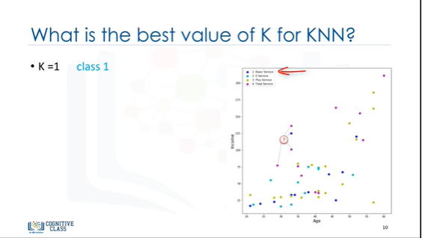

What happens if we choose a very low value of K, let’s say, k=1?

The first nearest point would be Blue, which is class 1.

This would be a bad prediction, since more of the points around it are Magenta, or class 4.

In fact, since its nearest neighbor is Blue, we can say that we captured the noise in the data, or we chose one of the points that was an anomaly in the data.

A low value of K causes a highly complex model as well, which might result in over-fitting of the model.

It means the prediction process is not generalized enough to be used for out-of-sample cases.

Out-of-sample data is data that is outside of the dataset used to train the model.

In other words, it cannot be trusted to be used for prediction of unknown samples.

It’s important to remember that over-fitting is bad, as we want a general model that works for any data, not just the data used for training.

Que se passe-t-il si nous choisissons une valeur très faible de K, disons, k=1 ?

Le premier point le plus proche serait le bleu, qui est de classe 1.

Ce serait une mauvaise prédiction, puisque la plupart des points autour de lui sont Magenta, ou de classe 4.

En fait, puisque son voisin le plus proche est bleu, nous pouvons dire que nous avons capturé le bruit dans les données, ou que nous avons choisi un des points qui était une anomalie dans les données.

Une faible valeur de K entraîne également un modèle très complexe, ce qui peut entraîner un surajustement du modèle.

Cela signifie que le processus de prédiction n'est pas suffisamment généralisé pour être utilisé pour les cas hors échantillon.

Les données hors échantillon sont des données qui ne font pas partie de l'ensemble de données utilisé pour entraîner le modèle.

En d'autres termes, on ne peut pas se fier à leur utilisation pour la prédiction d'échantillons inconnus.

Il est important de se rappeler que le sur-ajustement est mauvais, car nous voulons un modèle général qui fonctionne pour n'importe quelle donnée, et pas seulement pour les données utilisées pour la formation.

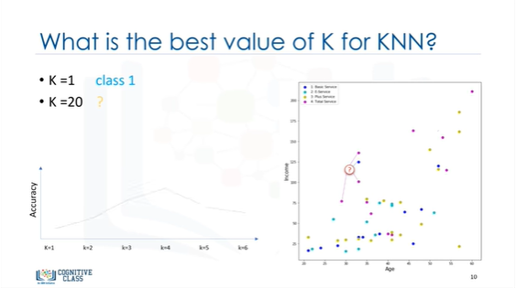

Now, on the opposite side of the spectrum, if we choose a very high value of K, such as K=20, then the model becomes overly generalized.

Maintenant, de l'autre côté du spectre, si nous choisissons une valeur très élevée de K, comme K=20, alors le modèle devient trop généralisé.

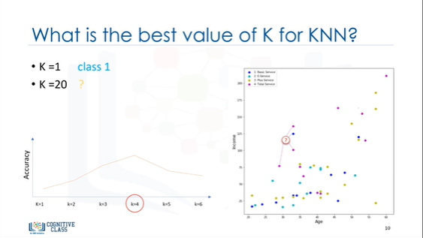

So, how we can find the best value for K?

The general solution is to reserve a part of your data for testing the accuracy of the model.

Once you’ve done so, choose k =1, and then use the training part for modeling, and calculate the accuracy of prediction using all samples in your test set.

Repeat this process, increasing the k, and see which k is best for your model.

For example, in our case, k=4 will give us the best accuracy.

Alors, comment trouver la meilleure valeur pour K ?

La solution générale consiste à réserver une partie de vos données pour tester la précision du modèle.

Une fois que vous avez fait cela, choisissez k =1, puis utilisez la partie formation pour la modélisation, et calculez la précision de la prédiction en utilisant tous les échantillons de votre jeu de test.

Répétez ce processus, en augmentant le k, et voyez quel k est le meilleur pour votre modèle.

Par exemple, dans notre cas, k=4 nous donnera la meilleure précision.

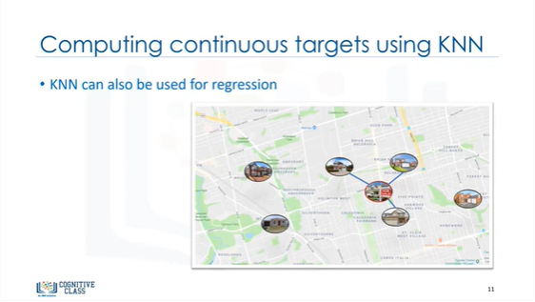

Nearest neighbors analysis can also be used to compute values for a continuous target.

In this situation, the average or median target value of the nearest neighbors is used to obtain the predicted value for the new case.

For example, assume that you are predicting the price of a home based on its feature set,

such as number of rooms, square footage, the year it was built, and so on.

You can easily find the three nearest neighbor houses, of course -- not only based on distance, but also based on all the attributes, and then predict the price of the house, as the median of neighbors.

This concludes this video. Thanks for watching!

L'analyse des voisins les plus proches peut également être utilisée pour calculer les valeurs d'une cible continue.

Dans ce cas, la valeur cible moyenne ou médiane des voisins les plus proches est utilisée pour obtenir la valeur prévue pour le nouveau cas.

Par exemple, supposons que vous prédisiez le prix d'une maison en fonction de ses caractéristiques, comme le nombre de pièces, la superficie, l'année de construction, etc.

Vous pouvez facilement trouver les trois maisons voisines les plus proches, bien sûr - non seulement en fonction de la distance, mais aussi en fonction de tous les attributs, et ensuite prédire le prix de la maison, comme la médiane des voisins.

C'est ce qui conclut cette vidéo. Merci de l'avoir regardée !

### Evaluation Metrics in Classification



Hello, and welcome!

In this video, we’ll be covering evaluation metrics for classifiers.

So let’s get started.

Bonjour et bienvenue !

Dans cette vidéo, nous allons aborder les mesures d'évaluation des classificateurs.

Alors, commençons.

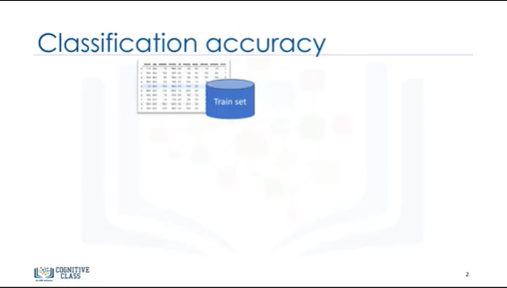

Evaluation metrics explain the performance of a model.

Let’s talk more about the model evaluation metrics that are used for classification.

Les mesures d'évaluation expliquent les performances d'un modèle.

Parlons plus en détail des paramètres d'évaluation du modèle qui sont utilisés pour la classification.

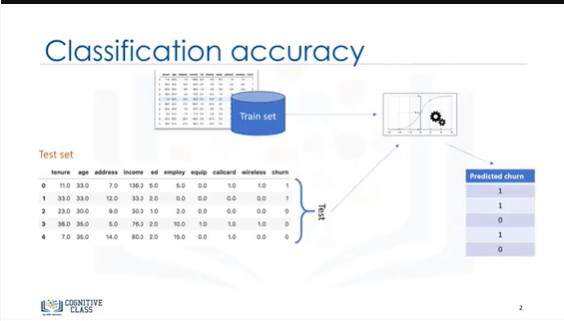

Imagine that we have an historical dataset which shows the customer churn for a telecommunication company.

We have trained the model, and now we want to calculate its accuracy using the test set.

We pass the test set to our model, and we find the predicted labels.

Imaginez que nous ayons un ensemble de données historiques qui montre le taux de désaffection des clients d'une société de télécommunications.

Nous avons formé le modèle, et nous voulons maintenant calculer sa précision à l'aide de l'ensemble de tests.

Nous faisons passer le test à notre modèle et nous trouvons les étiquettes prédites.

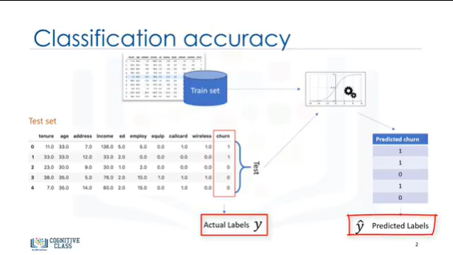

Now the question is, “How accurate is this model?”

Basically, we compare the actual values in the test set with the values predicted by the model, to calculate the accuracy of the model.

Evaluation metrics provide a key role in the development of a model, as they provide insight to areas that might require improvement.

There are different model evaluation metrics but we just talk about three of them here, specifically :

* Jaccard index,
* F1-score,
* and Log Loss.

La question est maintenant de savoir si ce modèle est précis.

Fondamentalement, nous comparons les valeurs réelles de l'ensemble de test avec les valeurs prédites par le modèle, pour calculer la précision du modèle.

Les mesures d'évaluation jouent un rôle clé dans le développement d'un modèle, car elles donnent un aperçu des domaines qui pourraient nécessiter une amélioration.

Il existe différents paramètres d'évaluation du modèle, mais nous ne parlerons ici que de trois d'entre eux, à savoir :

- L'indice Jaccard,

- Score F1,

- et la Log Loss.



Let’s first look at one of the simplest accuracy measurements, the Jaccard index – also known as the Jaccard similarity coefficient.

Examinons d'abord l'une des mesures de précision les plus simples, l'indice Jaccard - également connu sous le nom de coefficient de similarité Jaccard.

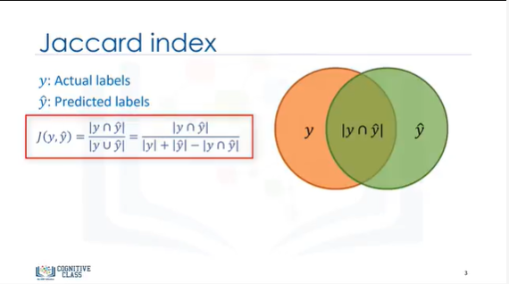

Let’s say y shows the true labels of the churn dataset.

And y ̂ shows the predicted values by our classifier.

Then we can define Jaccard as the size of the intersection divided by the size of the union of two label sets.

Disons que y montre les véritables étiquettes de l'ensemble de données sur les barattes.

Et y ̂ montre les valeurs prédites par notre classificateur.

Nous pouvons alors définir Jaccard comme la taille de l'intersection divisée par la taille de l'union de deux ensembles d'étiquettes.

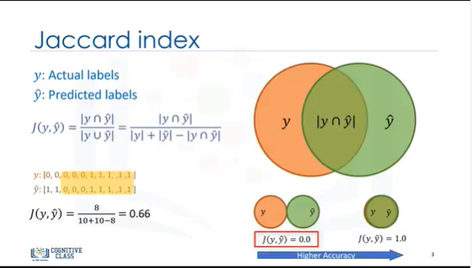

For example, for a test set of size 10, with 8 correct predictions, or 8 intersections, the accuracy by the Jaccard index would be 0.66.

If the entire set of predicted labels for a sample strictly matches with the true set of labels, then the subset accuracy is 1.0; otherwise it is 0.0.

Par exemple, pour un ensemble de test de taille 10, avec 8 prédictions correctes, ou 8 intersections, la précision de l'indice Jaccard serait de 0,66.

Si l'ensemble des étiquettes prédites pour un échantillon correspond strictement à l'ensemble réel des étiquettes, alors la précision du sous-ensemble est de 1,0 ; sinon, elle est de 0,0.

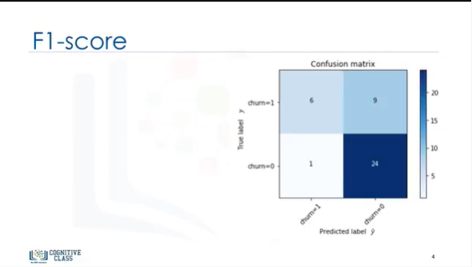

Another way of looking at accuracy of classifiers is to look at a confusion matrix.

For example, let’s assume that our test set has only 40 rows.

This matrix shows the corrected and wrong predictions, in comparison with the actual labels.

Each confusion matrix row shows the Actual/True labels in the test set, and the columns show the predicted labels by classifier.

Look at the first row.

Une autre façon d'examiner la précision des classificateurs est de regarder une matrice de confusion.

Supposons par exemple que notre jeu de test ne comporte que 40 lignes.

Cette matrice montre les prédictions corrigées et erronées, en comparaison avec les étiquettes réelles.

Chaque ligne de la matrice de confusion montre les étiquettes réelles/vraies de l'ensemble de test, et les colonnes montrent les étiquettes prédites par classificateur.

Regardez la première ligne.

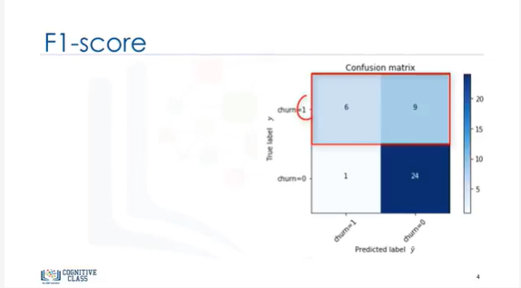

The first row is for customers whose actual churn value in the test set is 1.

As you can calculate, out of 40 customers, the churn value of 15 of them is 1.

And out of these 15, the classifier correctly predicted 6 of them as 1, and 9 of them as 0.

La première ligne est destinée aux clients dont la valeur réelle de désabonnement dans l'ensemble de test est de 1.

Comme vous pouvez le calculer, sur 40 clients, la valeur d'attrition de 15 d'entre eux est de 1.

Et sur ces 15, le classificateur a correctement prédit que 6 d'entre eux avaient une valeur de 1, et 9 d'entre eux une valeur de 0.

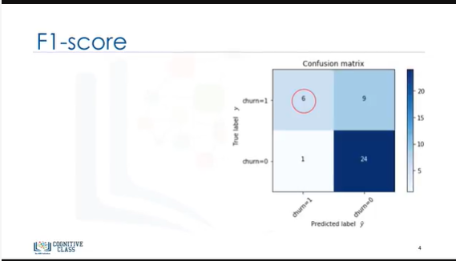

This means that for 6 customers, the actual churn value was 1, in the test set, and the classifier also correctly predicted those as 1.

Cela signifie que pour 6 clients, la valeur réelle de désabonnement était de 1, dans l'ensemble de test, et le classificateur a également prédit correctement que ces valeurs étaient de 1.

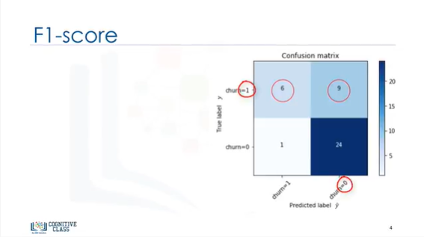

However, while the actual label of 9 customers was 1, the classifier predicted those as 0, which is not very good.

Cependant, alors que l'étiquette réelle de 9 clients était 1, le classificateur a prédit qu'ils seraient 0, ce qui n'est pas très bon.

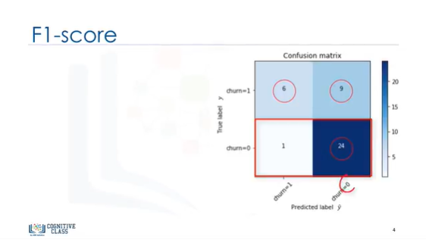

We can consider this as an error of the model for the first row.What about the customers with a churn value 0?

Let’s look at the second row.

It looks like there were 25 customers whose churn value was 0.

The classifier correctly predicted 24 of them as 0, and one of them wrongly predicted as 1.

So, it has done a good job in predicting the customers with a churn value of 0.

A good thing about the confusion matrix is that it shows the model’s ability to correctly predict or separate the classes.

On peut considérer cela comme une erreur du modèle pour la première ligne. Qu'en est-il des clients dont le taux d'attrition est égal à 0 ?

Examinons la deuxième rangée.

Il semble qu'il y ait eu 25 clients dont le taux d'attrition était de 0.

Le classificateur a correctement prédit que 24 d'entre eux avaient une valeur de 0, et l'un d'entre eux a prédit à tort qu'il avait une valeur de 1.

Il a donc fait un bon travail en prédisant les clients avec une valeur de désabonnement de 0.

La matrice de confusion a ceci de positif qu'elle montre la capacité du modèle à prédire correctement ou à séparer les classes.

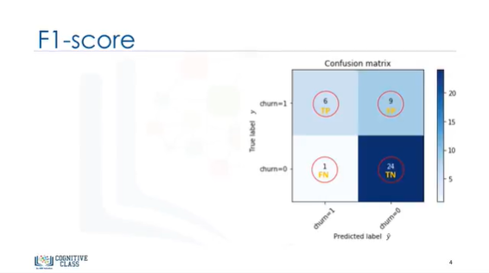

In the specific case of a binary classifier, such as this example, we can interpret these numbers as the count of true positives, false positives, true negatives, and false negatives.

Dans le cas spécifique d'un classificateur binaire, tel que cet exemple, nous pouvons interpréter ces nombres comme le nombre de vrais positifs, faux positifs, vrais négatifs et faux négatifs.

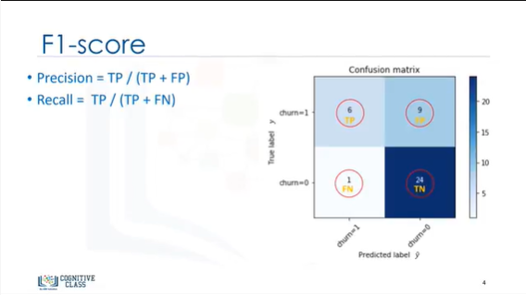

Based on the count of each section, we can calculate the precision and recall of each label.

Precision is a measure of the accuracy, provided that a class label has been predicted.

It is defined by: precision = True Positive / (True Positive + False Positive).

And Recall is the true positive rate.

It is defined as: Recall = True Positive / (True Positive + False Negative).

En fonction du nombre de sections, nous pouvons calculer la précision et le rappel de chaque étiquette.

La précision est une mesure de l'exactitude, à condition qu'une étiquette de classe ait été prévue.

Elle est définie par : précision = Vrai Positif / (Vrai Positif + Faux Positif).

Et le rappel est le taux de vrai positif.

Il est défini par : Rappel = Vrai Positif / (Vrai Positif + Faux Négatif).

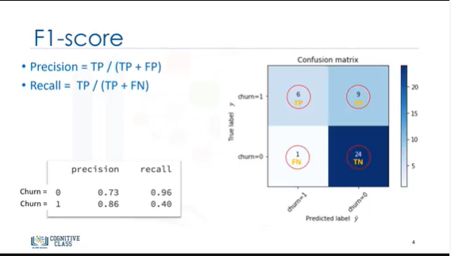

So, we can calculate the precision and recall of each class.

Now we’re in the position to calculate the F1 scores for each label, based on the precision and recall of that label.

Ainsi, nous pouvons calculer la précision et le rappel de chaque classe.

Nous sommes maintenant en mesure de calculer les notes F1 de chaque étiquette, en fonction de la précision et du rappel de cette étiquette.

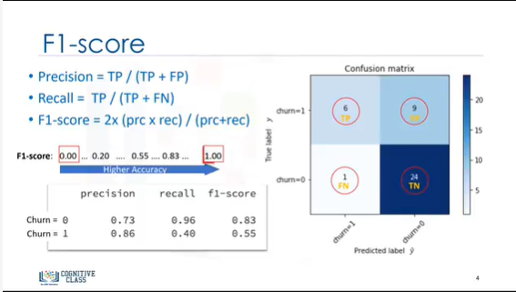

The F1 score is the harmonic average of the precision and recall, where an F1 score reaches its best value at 1 (which represents perfect precision and recall) and its worst at 0.

Le score F1 est la moyenne harmonique de la précision et du rappel, où un score F1 atteint sa meilleure valeur à 1 (qui représente une précision et un rappel parfaits) et sa pire valeur à 0.

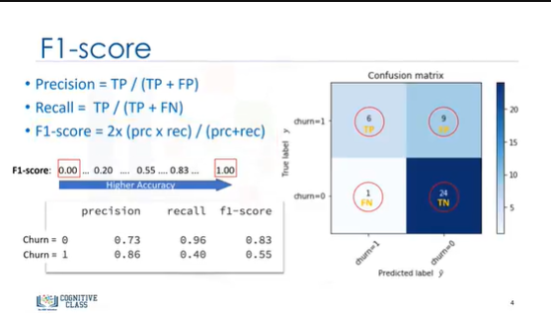

It is a good way to show that a classifier has a good value for both recall and precision.

It is defined using the F1-score equation.

C'est un bon moyen de montrer qu'un classificateur a une bonne valeur tant pour le rappel que pour la précision.

Il est défini à l'aide de l'équation de score F1.

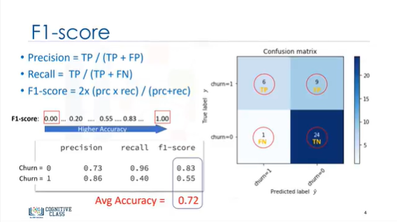

For example, the F1-score for class 0 (i.e. churn=0), is 0.83, and the F1-score for class 1 (i.e. churn=1), is 0.55.

And finally, we can tell the average accuracy for this classifier is the average of the F1-score for both labels, which is 0.72 in our case.

Please notice that both Jaccard and F1-score can be used for multi-class classifiers as well, which is out of scope for this course.

Par exemple, le score F1 pour la classe 0 (c'est-à-dire le churn=0) est de 0,83, et le score F1 pour la classe 1 (c'est-à-dire le churn=1) est de 0,55.

Enfin, nous pouvons dire que la précision moyenne de ce classificateur est la moyenne du score F1 pour les deux labels, qui est de 0,72 dans notre cas.

Veuillez noter que la Jaccard et la note F1 peuvent également être utilisées pour les classificateurs multi-classes, ce qui n'est pas le cas pour ce cours.

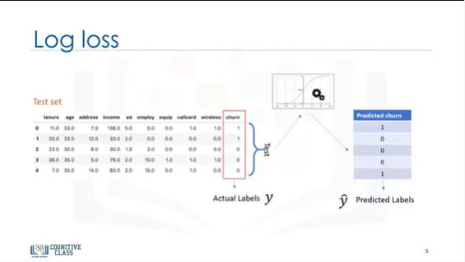

Now let's look at another accuracy metric for classifiers.

Sometimes, the output of a classifier is the probability of a class label, instead of the label.

For example, in logistic regression, the output can be the probability of customer churn, i.e., yes (or equals to 1).

This probability is a value between 0 and 1.

Examinons maintenant une autre mesure de précision pour les classificateurs.

Parfois, la sortie d'un classificateur est la probabilité d'une étiquette de classe, au lieu de l'étiquette.

Par exemple, dans la régression logistique, la sortie peut être la probabilité de perte de clientèle, c'est-à-dire oui (ou égale à 1).

Cette probabilité est une valeur comprise entre 0 et 1.

Examinons maintenant une autre mesure de précision pour les classificateurs.

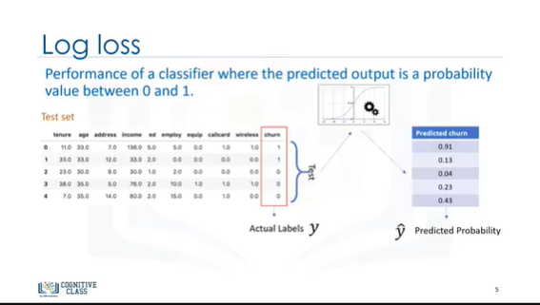

Logarithmic loss (also known as Log loss) measures the performance of a classifier where the predicted output is a probability value between 0 and 1.

La perte logarithmique (également connue sous le nom de perte logarithmique) mesure la performance d'un classificateur dont la sortie prévue est une valeur de probabilité comprise entre 0 et 1.

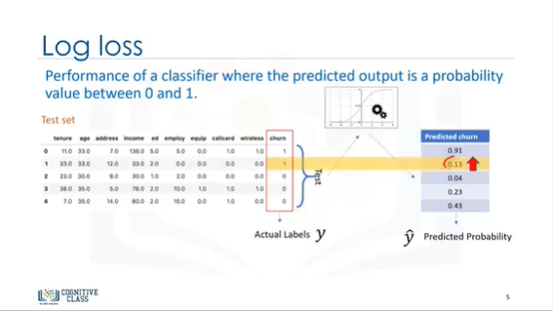

So, for example, predicting a probability of 0.13 when the actual label is 1, would be bad and would result in a high log loss.

Ainsi, par exemple, prédire une probabilité de 0,13 alors que l'étiquette réelle est de 1, serait mauvais et entraînerait une perte de log élevée.

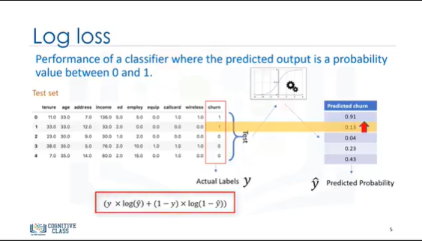

We can calculate the log loss for each row using the log loss equation, which measures how far each prediction is, from the actual label.

Nous pouvons calculer la perte logarithmique pour chaque ligne en utilisant l'équation de perte logarithmique, qui mesure la distance entre chaque prédiction et l'étiquette réelle.

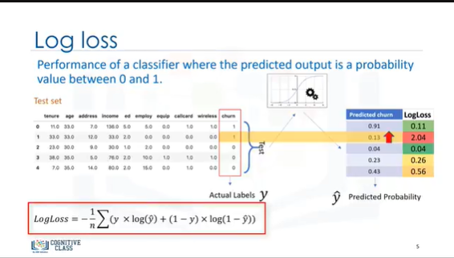

Then, we calculate the average log loss across all rows of the test set.

It is obvious that more ideal classifiers have progressively smaller values of log loss.

Ensuite, nous calculons la perte moyenne de logarithme sur toutes les lignes de l'ensemble de test.

Il est évident que les classificateurs plus idéaux ont des valeurs de perte logarithmique progressivement plus faibles.

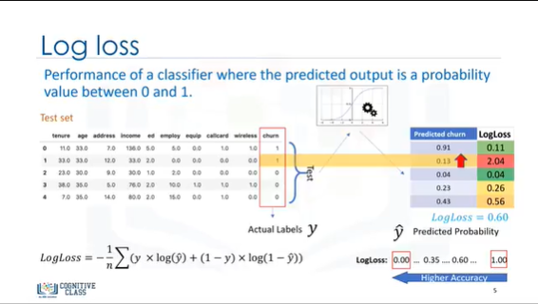

So, the classifier with lower log loss has better accuracy.

Thanks for watching!

Ainsi, le classificateur avec une perte de log plus faible a une meilleure précision.

Merci d'avoir regardé !

### Intro to Decision Trees



Hello, and welcome!

In this video, we’re going to introduce and examine decision trees.

So let’s get started

Bonjour et bienvenue !

Dans cette vidéo, nous allons introduire et examiner les arbres de décision.

Commençons donc

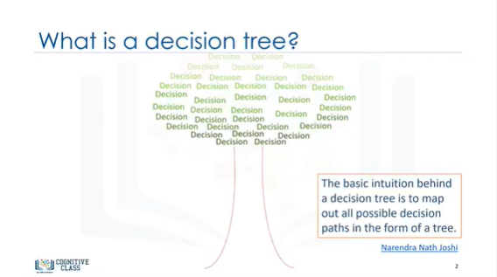

What exactly is a decision tree?

How do we use them to help us classify?

How can I grow my own decision tree?

These may be some of the questions that you have in mind from hearing the term, decision tree.

Hopefully, you’ll soon be able to answer these questions, and many more, by watching this video!

Qu'est-ce qu'un arbre de décision ?

Comment les utiliser pour nous aider à classifier ?

Comment puis-je faire pousser mon propre arbre de décision ?

Ce sont peut-être là quelques-unes des questions que vous vous posez en entendant le terme "arbre de décision".

Nous espérons que vous serez bientôt en mesure de répondre à ces questions, et à bien d'autres, en regardant cette vidéo !

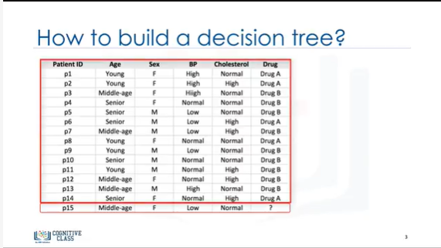

Imagine that you’re a medical researcher compiling data for a study.

You’ve already collected data about a set of patients, all of whom suffered from the same illness.

During their course of treatment, each patient responded to one of two medications; we’ll call them Drug A and Drug B.

Imaginez que vous êtes un chercheur médical qui compile des données pour une étude.

Vous avez déjà recueilli des données sur un ensemble de patients, tous atteints de la même maladie.

Au cours de leur traitement, chaque patient a répondu à l'un des deux médicaments ; nous les appellerons médicament A et médicament B.

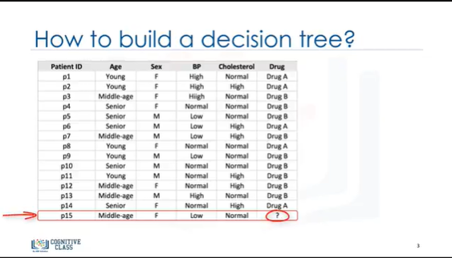

Part of your job is to build a model to find out which drug might be appropriate for a future patient with the same illness.

Une partie de votre travail consiste à construire un modèle afin de déterminer quel médicament pourrait convenir à un futur patient souffrant de la même maladie.

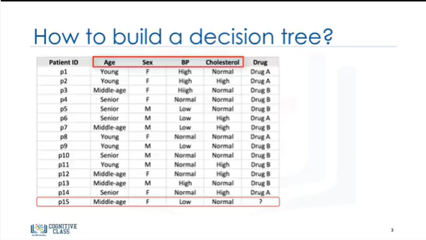

The feature sets of this dataset are Age, Gender, Blood Pressure, and Cholesterol of our group of patients,

Les caractéristiques de cet ensemble de données sont l'âge, le sexe, la tension artérielle et le cholestérol de notre groupe de patients,

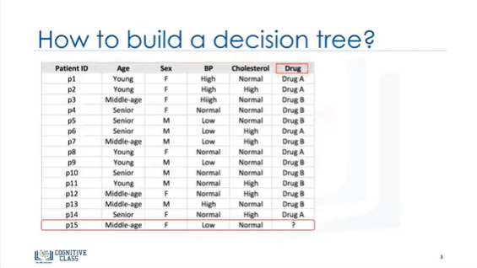

and the target is the drug that each patient responded to.

et la cible est le médicament auquel chaque patient a répondu.

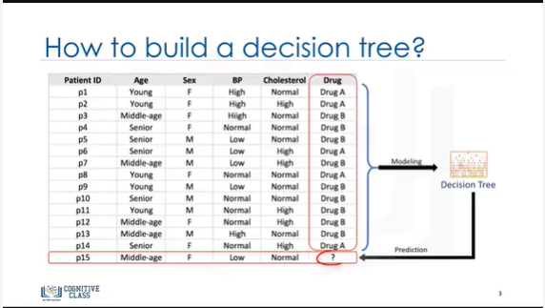

It is a sample of binary classifiers, and you can use the training part of the dataset to build a decision tree, and then, use it to predict the class of an unknown patient

… in essence, to come up with a decision on which drug to prescribe to a new patient.

Let’s see how a decision tree is built for this dataset.

Il s'agit d'un échantillon de classificateurs binaires, et vous pouvez utiliser la partie formation de l'ensemble de données pour construire un arbre de décision, et ensuite, l'utiliser pour prédire la classe d'un patient inconnu

... en substance, de décider quel médicament prescrire à un nouveau patient.

Voyons comment un arbre de décision est construit pour cet ensemble de données.

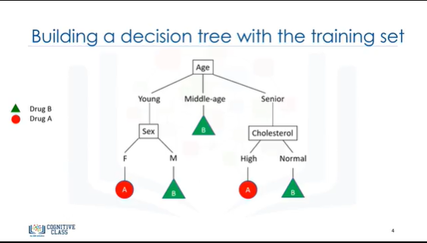

Decision trees are built by splitting the training set into distinct nodes, where one node contains all of, or most of, one category of the data.

If we look at the diagram here, we can see that it’s a patient classifier.

So, as mentioned, we want to prescribe a drug to a new patient, but the decision to choose drug A or B, will be influenced by the patient’s situation.

We start with the Age, which can be Young, Middle-aged, or Senior.

If the patient is Middle-aged, then we’ll definitely go for Drug B.

On the other hand, if he is a Young or a Senior patient, we’ll need more details to help us determine which drug to prescribe.

The additional decision variables can be things such as Cholesterol levels, Gender or Blood Pressure.

For example, if the patient is Female, then we will recommend Drug A, but if the patient is Male, then we’ll go for Drug B. As you can see, decision trees are about testing an attribute and branching the cases, based on the result of the test.

Les arbres de décision sont construits en divisant l'ensemble de formation en nœuds distincts, où un nœud contient toutes les données d'une catégorie ou la plupart d'entre elles.

Si nous regardons le diagramme ici, nous pouvons voir qu'il s'agit d'un classificateur de patients.

Ainsi, comme nous l'avons mentionné, nous voulons prescrire un médicament à un nouveau patient, mais la décision de choisir le médicament A ou B, sera influencée par la situation du patient.

Nous commençons par l'âge, qui peut être jeune, d'âge moyen ou âgé.

Si le patient est d'âge moyen, alors nous opterons certainement pour le médicament B.

En revanche, s'il s'agit d'un patient jeune ou âgé, nous aurons besoin de plus de détails pour nous aider à déterminer quel médicament prescrire.

Les variables de décision supplémentaires peuvent être des choses telles que le taux de cholestérol, le sexe ou la pression artérielle.

Par exemple, si le patient est une femme, nous recommanderons le médicament A, mais si le patient est un homme, nous choisirons le médicament B. Comme vous pouvez le voir, les arbres de décision consistent à tester un attribut et à ramifier les cas, en fonction du résultat du test.

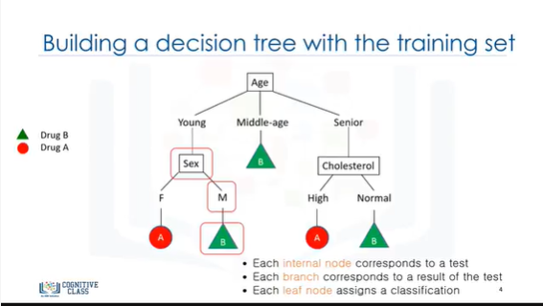

Each internal node corresponds to a test.

And each branch corresponds to a result of the test.

And each leaf node assigns a patient to a class.

Chaque nœud interne correspond à un test.

Et chaque branche correspond à un résultat du test.

Et chaque nœud de feuille assigne un patient à une classe.

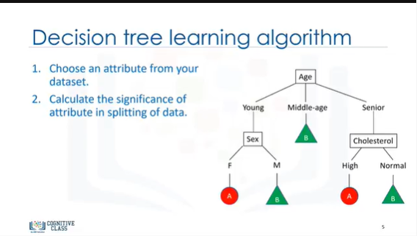

Now the question is how can we build such a decision tree?

Here is the way that a decision tree is built.

A decision tree can be constructed by considering the attributes one by one.

First, choose an attribute from our dataset.

Calculate the significance of the attribute in the splitting of the data.

In the next video, we will explain how to calculate the significance of an attribute, to see if it’s an effective attribute or not.

La question est maintenant de savoir comment nous pouvons construire un tel arbre de décision.

Voici comment on construit un arbre de décision.

Un arbre de décision peut être construit en considérant les attributs un par un.

Tout d'abord, choisissez un attribut dans notre ensemble de données.

Calculez la signification de l'attribut lors du fractionnement des données.

Dans la prochaine vidéo, nous expliquerons comment calculer la signification d'un attribut, pour voir s'il s'agit d'un attribut efficace ou non.

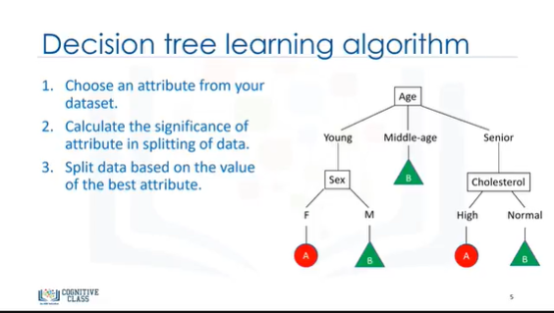

Next, split the data based on the value of the best attribute.

Ensuite, divisez les données en fonction de la valeur du meilleur attribut.

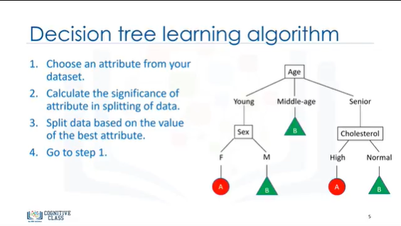

Then, go to each branch and repeat it for the rest of the attributes.

After building this tree, you can use it to predict the class of unknown cases or, in our case, the proper Drug for a new patient based on his/her characterestics.

This concludes this video.

Thanks for watching!

Ensuite, allez à chaque branche et répétez l'opération pour les autres attributs.

Après avoir construit cet arbre, vous pouvez l'utiliser pour prédire la classe de cas inconnus ou, dans notre cas, le médicament approprié pour un nouveau patient en fonction de ses caractéristiques.

Ceci conclut cette vidéo.

Merci de l'avoir regardée !

### Building Decision Trees



Hello, and welcome!

In this video, we’ll be covering the process of building decision trees.

So let’s get started!

Bonjour et bienvenue !

Dans cette vidéo, nous allons couvrir le processus de construction des arbres de décision.

Alors, commençons !

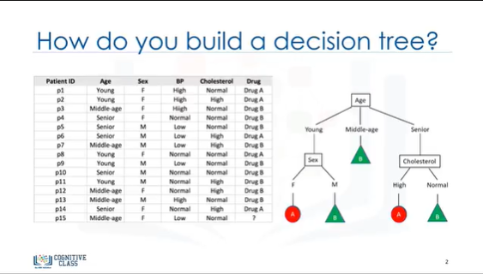

Consider the drug dataset again.

The question is, “How do we build the decision tree based on that dataset?”

Examinez à nouveau l'ensemble des données sur les drogues.

La question est : "Comment construire l'arbre de décision sur la base de cet ensemble de données ?

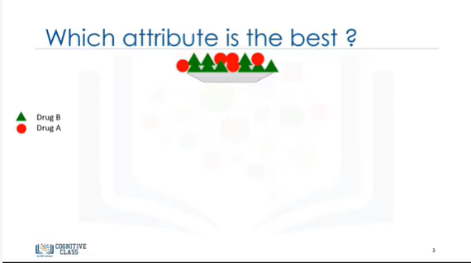

Decision trees are built using recursive partitioning to classify the data.

Let’s say we have 14 patients in our dataset.

The algorithm chooses the most predictive feature to split the data on.

What is important in making a decision tree, is to determine “which attribute is the best, or more predictive, to split data based on the feature.”

Les arbres de décision sont construits en utilisant un partitionnement récursif pour classer les données.

Supposons que nous ayons 14 patients dans notre base de données.

L'algorithme choisit la caractéristique la plus prédictive pour diviser les données.

Ce qui est important dans l'élaboration d'un arbre de décision, c'est de déterminer "quel attribut est le meilleur, ou le plus prédictif, pour diviser les données en fonction de la caractéristique".

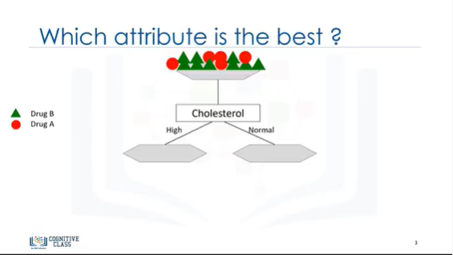

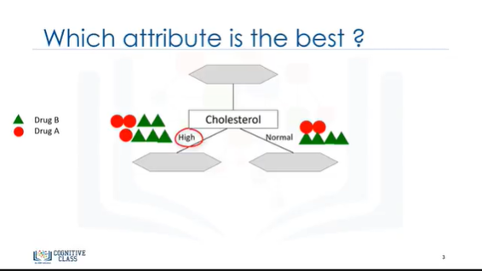

Let’s say we pick “Cholesterol” as the first attribute to split data.

It will split our data into 2 branches.

As you can see, if the patient has high “Cholesterol,” we cannot say with high confidence that Drug B might be suitable for him.

Also, if the Patient’s “Cholesterol” is normal, we still don’t have sufficient evidence or information to determine if either Drug A or Drug B is, in fact, suitable.

Supposons que nous choisissions "Cholestérol" comme premier attribut pour diviser les données.

Cela divisera nos données en deux branches.

Comme vous pouvez le voir, si le patient a un taux de "cholestérol" élevé, nous ne pouvons pas dire avec une grande certitude que le médicament B pourrait lui convenir.

De plus, si le "Cholestérol" du patient est normal, nous n'avons toujours pas de preuves ou d'informations suffisantes pour déterminer si le médicament A ou le médicament B est, en fait, approprié.

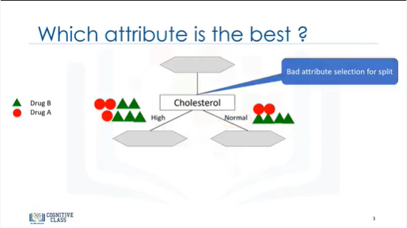

It is a sample of bad attribute selection for splitting data.

So, let’s try another attribute.

Il s'agit d'un échantillon de mauvaise sélection d'attributs pour le fractionnement des données.

Essayons donc un autre attribut.

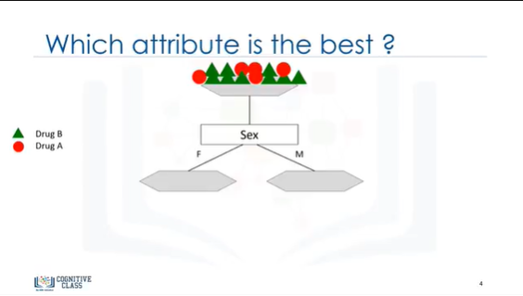

Again, we have our 14 cases.

This time, we pick the “sex” attribute of patients.

It will split our data into 2 branches, Male and Female.

Là encore, nous avons nos 14 cas.

Cette fois, nous choisissons l'attribut "sexe" des patients.

Nos données seront divisées en 2 branches, Homme et Femme.

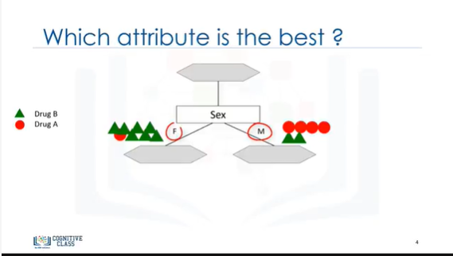

As you can see, if the patient is Female, we can say Drug B might be suitable for her with high certainty.

But, if the patient is Male, we don’t have sufficient evidence or information to determine if Drug A or Drug B is suitable.

However, it is still a better choice in comparison with the “Cholesterol” attribute, because the result in the nodes are more pure.

It means, nodes that are either mostly Drug A or Drug B.

Comme vous pouvez le voir, si la patiente est de sexe féminin, nous pouvons dire avec une grande certitude que le médicament B lui convient.

Mais si le patient est un homme, nous n'avons pas suffisamment de preuves ou d'informations pour déterminer si le médicament A ou le médicament B lui convient.

Toutefois, il s'agit d'un meilleur choix par rapport à l'attribut "Cholestérol", car le résultat dans les ganglions est plus pur.

Cela signifie que les nœuds sont principalement soit le médicament A, soit le médicament B.

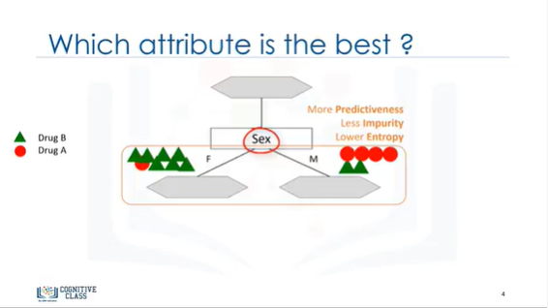

So, we can say the “Sex” attribute is more significant than “Cholesterol,” or in other words, it’s more predictive than the other attributes.

Indeed, “predictiveness” is based on decrease in “impurity” of nodes.

We’re looking for the best feature to decrease the ”impurity” of patients in the leaves, after splitting them up based on that feature.

So, the “Sex” feature is a good candidate in the following case, because it almost found the pure patients.

Let’s go one step further.

On peut donc dire que l'attribut "Sexe" est plus significatif que "Cholestérol", ou en d'autres termes, il est plus prédictif que les autres attributs.

En effet, la "prédictivité" est basée sur la diminution de l'"impureté" des ganglions.

Nous cherchons la meilleure caractéristique pour diminuer l'"impureté" des patients dans les feuilles, après les avoir séparées en fonction de cette caractéristique.

Ainsi, la caractéristique "Sexe" est une bonne candidate dans le cas suivant, car elle a presque trouvé les patients purs.

Allons un peu plus loin.

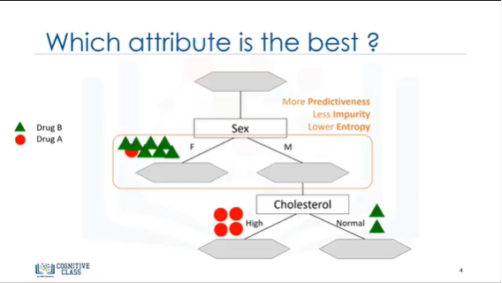

For the Male patient branch, we again test other attributes to split the subtree.

We test “Cholesterol” again here.

As you can see, it results in even more pure leaves.

So, we can easily make a decision here.

For example, if a patient is “Male”, and his “Cholesterol” is “High”, we can certainly prescribe Drug A, but if it is “Normal”, we can prescribe Drug B with high confidence.

As you might notice, the choice of attribute to split data is very important, and it is all about “purity” of the leaves after the split.

Pour la branche des patients masculins, nous testons à nouveau d'autres attributs pour diviser le sous-arbre.

Nous testons à nouveau le "cholestérol" ici.

Comme vous pouvez le voir, il en résulte des feuilles encore plus pures.

Nous pouvons donc facilement prendre une décision ici.

Par exemple, si un patient est "de sexe masculin" et que son "cholestérol" est "élevé", nous pouvons certainement lui prescrire le médicament A, mais s'il est "normal", nous pouvons lui prescrire le médicament B avec une grande confiance.

Comme vous pouvez le remarquer, le choix de l'attribut pour fractionner les données est très important, et il s'agit de la "pureté" des feuilles après le fractionnement.

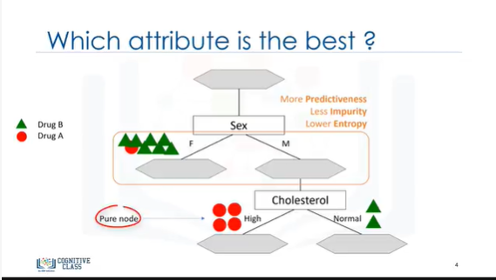

A node in the tree is considered “pure” if, in 100% of the cases, the nodes fall into a specific category of the target field.

Un nœud de l'arbre est considéré comme "pur" si, dans 100% des cas, les nœuds appartiennent à une catégorie spécifique du champ cible.

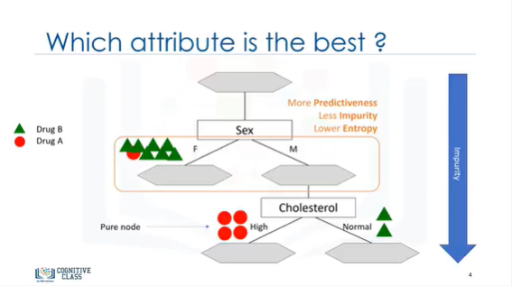

In fact, the method uses recursive partitioning to split the training records into segments by minimizing the “impurity” at each step.

En fait, la méthode utilise un partitionnement récursif pour diviser les enregistrements de formation en segments en minimisant l'"impureté" à chaque étape.

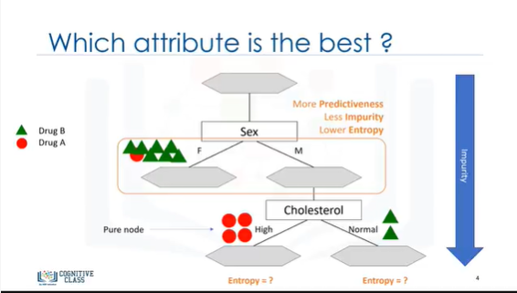

”Impurity” of nodes is calculated by “Entropy” of data in the node.

So, what is “Entropy”?

L'"impureté" des nœuds est calculée par "entropie" des données dans le nœud.

Alors, qu'est-ce que l'"entropie" ?

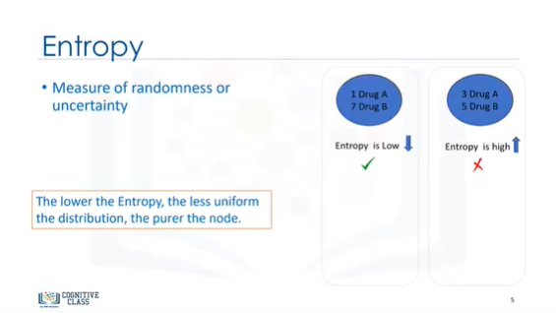

Entropy is the amount of information disorder, or the amount of randomness in the data.

The entropy in the node depends on how much random data is in that node and is calculated for each node.

L'entropie est la quantité de désordre dans l'information, ou la quantité de hasard dans les données.

L'entropie dans le nœud dépend de la quantité de données aléatoires dans ce nœud et est calculée pour chaque nœud.

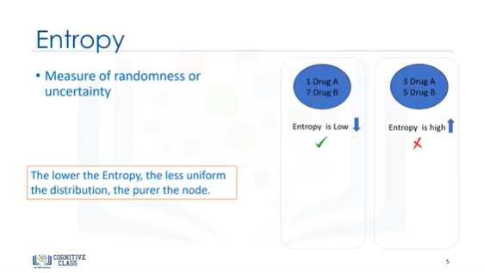

In decision trees, we're looking for trees that have the smallest entropy in their nodes.

The entropy is used to calculate the homogeneity of the samples in that node.

Dans les arbres de décision, nous recherchons les arbres qui ont la plus petite entropie dans leurs nœuds.

L'entropie est utilisée pour calculer l'homogénéité des échantillons dans ce nœud.

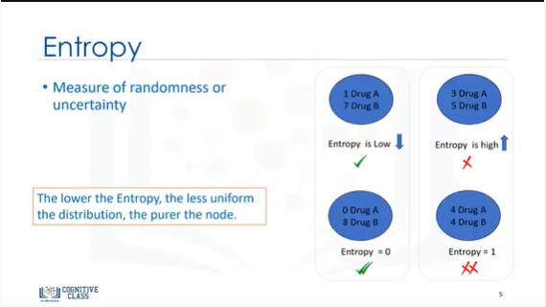

If the samples are completely homogeneous the entropy is zero and if the samples are equally divided, it has an entropy of one.

This means, if all the data in a node are either Drug A or Drug B, then the entropy is zero, but if half of the data are Drug A and other half are B, then the entropy is one.

Si les échantillons sont complètement homogènes, l'entropie est nulle et si les échantillons sont divisés de manière égale, l'entropie est de un.

Cela signifie que si toutes les données d'un nœud sont soit le médicament A, soit le médicament B, l'entropie est alors de zéro, mais si la moitié des données sont le médicament A et l'autre moitié le médicament B, l'entropie est alors de un.

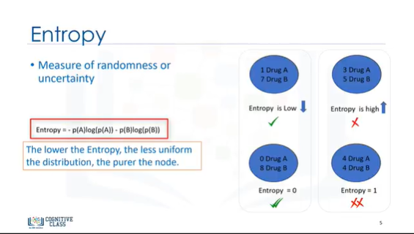

You can easily calculate the entropy of a node using the frequency table of the attribute through the Entropy formula, where P is for the proportion or ratio of a category, such as Drug A or B. Please remember, though, that you don’t have to calculate these, as it’s easily calculated by the libraries or packages that you use.

Vous pouvez facilement calculer l'entropie d'un nœud en utilisant le tableau des fréquences de l'attribut grâce à la formule Entropie, où P représente la proportion ou le rapport d'une catégorie, telle que la drogue A ou B. N'oubliez pas, cependant, que vous n'avez pas à les calculer, car ils sont facilement calculés par les bibliothèques ou les progiciels que vous utilisez.

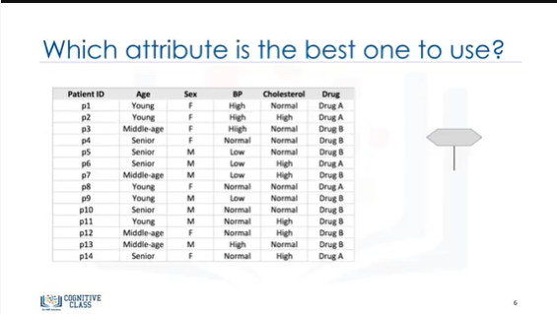

As an example, let’s calculate the entropy of the dataset before splitting it.

À titre d'exemple, calculons l'entropie de l'ensemble de données avant de le diviser.

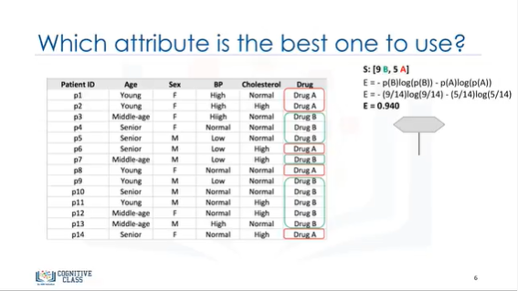

We have 9 occurrences of Drug B and 5 of Drug A.

You can embed these numbers into the Entropy formula to calculate the impurity of the target attribute before splitting it.

In this case, it is 0.94.

Nous avons 9 occurrences de la drogue B et 5 de la drogue A.

Vous pouvez intégrer ces chiffres dans la formule Entropie pour calculer l'impureté de l'attribut cible avant de le fractionner.

Dans ce cas, il s'agit de 0,94.

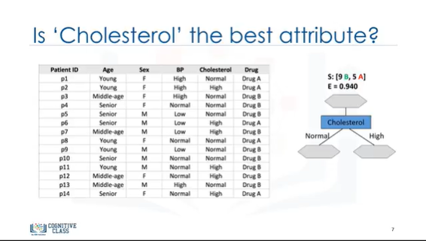

So, what is entropy after splitting?

Now we can test different attributes to find the one with the most “predictiveness,” which results in two more pure branches.

Alors, qu'est-ce que l'entropie après la scission ?

Nous pouvons maintenant tester différents attributs pour trouver celui qui a le plus de "prédictivité", ce qui donne deux branches plus pures.

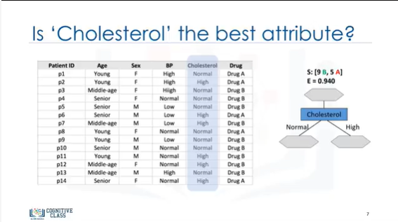

Let’s first select the “Cholesterol” of the patient and see how the data gets split, based on its values.

Commençons par sélectionner le "cholestérol" du patient et voyons comment les données se répartissent, en fonction de ses valeurs.

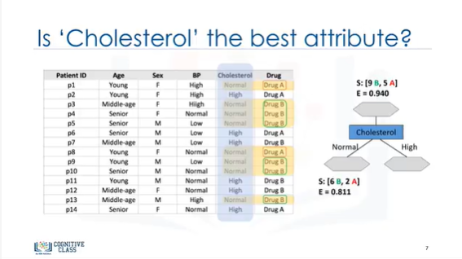

For example, when it is “normal,” we have 6 for Drug B, and 2 for Drug A.

We can calculate the Entropy of this node based on the distribution of drug A and B, which is 0.8 in this case.

Par exemple, quand il est "normal", nous en avons 6 pour la drogue B et 2 pour la drogue A.

Nous pouvons calculer l'entropie de ce nœud en nous basant sur la distribution du médicament A et B, qui est de 0,8 dans ce cas.

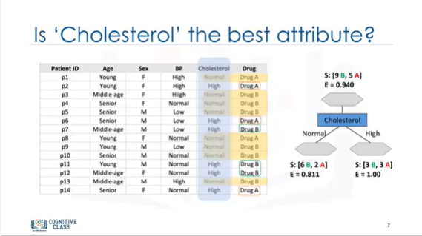

But, when Cholesterol is “High,” the data is split into 3 for drug B and 3 for drug A.

Calculating its entropy, we can see it would be 1.0.

Mais, lorsque le cholestérol est "élevé", les données sont divisées en 3 pour le médicament B et 3 pour le médicament A.

En calculant son entropie, on peut voir qu'il serait de 1,0.

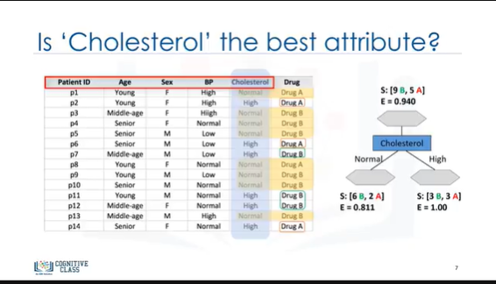

We should go through all the attributes and calculate the “Entropy” after the split, and then chose the best attribute.

Ok, let’s try another field.

Nous devrions passer en revue tous les attributs et calculer l'"entropie" après la scission, puis choisir le meilleur attribut.

Ok, essayons un autre champ.

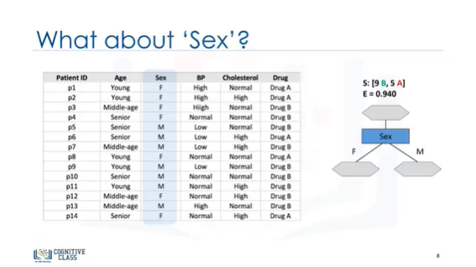

Let’s choose the Sex attribute for the next check.

Choisissons l'attribut Sexe pour la prochaine vérification.

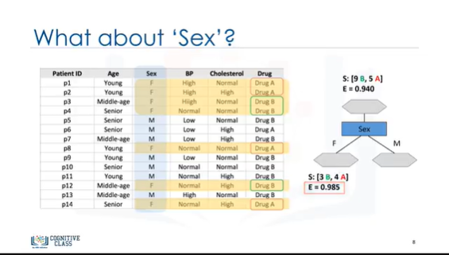

As you can see, when we use the Sex attribute to split the data, when its value is “Female,”

we have 3 patients that responded to Drug B, and 4 patients that responded to Drug A.

The entropy for this node is 0.98 which is not very promising.

Comme vous pouvez le voir, lorsque nous utilisons l'attribut Sexe pour diviser les données, lorsque sa valeur est "Femme", nous pouvons

nous avons 3 patients qui ont répondu au médicament B, et 4 patients qui ont répondu au médicament A.

L'entropie pour ce nœud est de 0,98, ce qui n'est pas très prometteur.

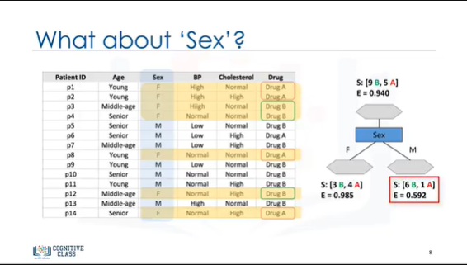

However, on other side of the branch, when the value of the Sex attribute is Male, the result is more pure with 6 for Drug B and only 1 for Drug A.

The entropy for this group is 0.59.

Cependant, de l'autre côté de la branche, lorsque la valeur de l'attribut Sexe est Mâle, le résultat est plus pur avec 6 pour la Drogue B et seulement 1 pour la Drogue A.

L'entropie pour ce groupe est de 0,59.

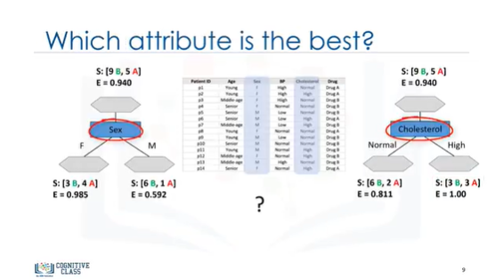

Now, the question is, between the Cholesterol and Sex attributes, which one is a better choice?

Which one is better as the first attribute to divide the dataset into 2 branches?

Or, in other words, which attribute results in more pure nodes for our drugs?

Or, in which tree, do we have less entropy after splitting rather than before splitting?

The “Sex” attribute with entropy of 0.98 and 0.59, or the “Cholesterol” attribute with entropy of 0.81 and 1.0 in its branches?

Maintenant, la question est de savoir, entre les attributs Cholestérol et Sexe, lequel est le meilleur choix ?

Lequel est le meilleur comme premier attribut pour diviser l'ensemble de données en deux branches ?

Ou, en d'autres termes, quel attribut permet d'obtenir des nœuds plus purs pour nos médicaments ?

Ou, dans quel arbre, avons-nous moins d'entropie après la division plutôt qu'avant la division ?

L'attribut "Sexe" avec une entropie de 0,98 et 0,59, ou l'attribut "Cholestérol" avec une entropie de 0,81 et 1,0 dans ses branches ?

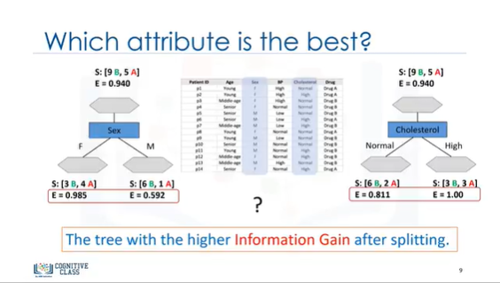

The answer is, “The tree with the higher information gain after splitting."

So, what is information gain?

La réponse est : "L'arbre avec le plus grand gain d'informations après la division".

Alors, qu'est-ce que le gain d'information ?

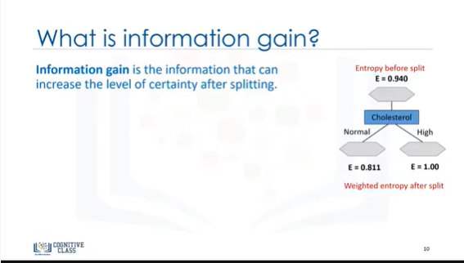

Information gain is the information that can increase the level of certainty after splitting.

Le gain d'information est l'information qui peut augmenter le niveau de certitude après le fractionnement.

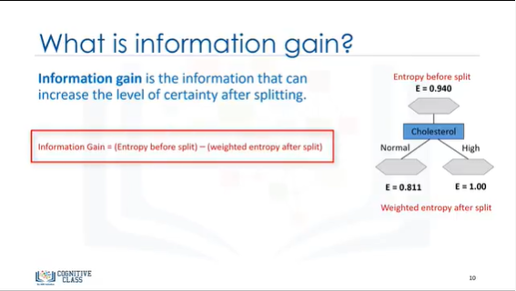

It is the entropy of a tree before the split minus the weighted entropy after the split by an attribute.

We can think of information gain and entropy as opposites.

Il s'agit de l'entropie d'un arbre avant la division moins l'entropie pondérée après la division par un attribut.

On peut considérer le gain d'information et l'entropie comme des opposés.

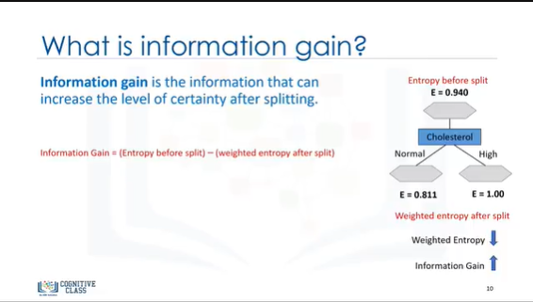

As entropy, or the amount of randomness, decreases, the information gain, or amount of certainty, increases, and vice-versa.

À mesure que l'entropie, ou le degré d'aléa, diminue, le gain d'information, ou le degré de certitude, augmente, et vice-versa.

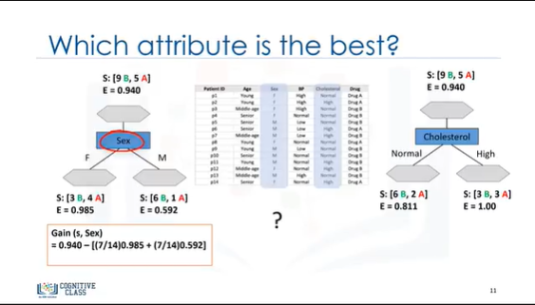

So, constructing a decision tree is all about finding attributes that return the highest information gain.

Let’s see how “information gain” is calculated for the Sex attribute.

As mentioned, the information gain is the entropy of the tree before the split, minus the weighted entropy after the split.

The entropy of the tree before the split is 0.94.

The portion of Female patients is 7 out of 14, and its entropy is 0.985.

Also, the portion of men is 7 out of 14, and the entropy of the Male node is 0.592.

The result of a square bracket here is the weighted entropy after the split.

Ainsi, la construction d'un arbre de décision consiste à trouver les attributs qui permettent d'obtenir le plus grand gain d'informations.

Voyons comment le "gain d'information" est calculé pour l'attribut Sexe.

Comme mentionné, le gain d'information est l'entropie de l'arbre avant la scission, moins l'entropie pondérée après la scission.

L'entropie de l'arbre avant la scission est de 0,94.

La proportion de patients de sexe féminin est de 7 sur 14, et son entropie est de 0,985.

De même, la proportion d'hommes est de 7 sur 14, et l'entropie du nœud masculin est de 0,592.

Le résultat d'une parenthèse carrée est ici l'entropie pondérée après la division.

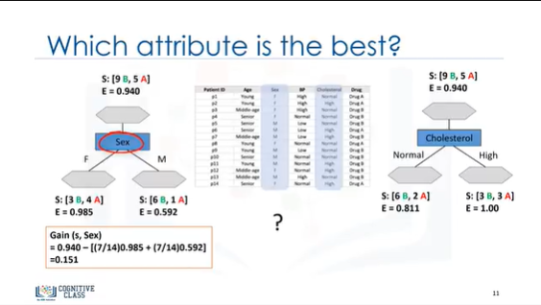

So, the information gain of the tree if we use the “Sex” attribute to split the dataset is 0.151.

As you can see, we will consider the entropy over the distribution of samples falling under each leaf node, and we’ll take a weighted average of that entropy – weighted by the proportion of samples falling under that leaf.

Ainsi, le gain d'information de l'arbre si nous utilisons l'attribut "Sex" pour diviser l'ensemble de données est de 0,151.

Comme vous pouvez le voir, nous allons considérer l'entropie sur la distribution des échantillons tombant sous chaque nœud de feuille, et nous prendrons une moyenne pondérée de cette entropie - pondérée par la proportion d'échantillons tombant sous cette feuille.

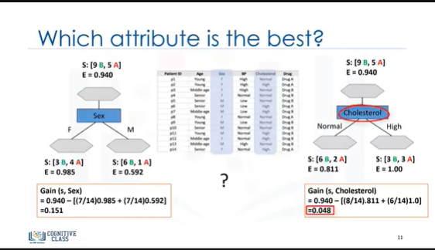

We can calculate the information gain of the tree if we use “Cholesterol” as well.

It is 0.48.

Now, the question is, “Which attribute is more suitable?”

Nous pouvons calculer le gain d'information de l'arbre si nous utilisons également le "cholestérol".

Il est de 0,48.

Maintenant, la question est : "Quel attribut est le plus approprié ?"

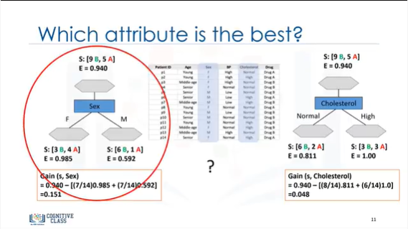

Well, as mentioned, the tree with the higher information gain after splitting.

This means the “Sex” attribute.

Eh bien, comme nous l'avons mentionné, l'arbre avec le plus grand nombre d'informations gagne après la division.

Cela signifie l'attribut "Sexe".

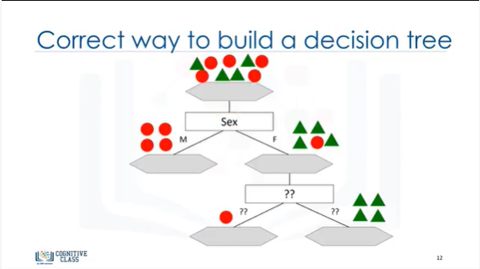

So, we select the “Sex” attribute as the first splitter.

Now, what is the next attribute after branching by the “Sex” attribute?

Well, as you can guess, we should repeat the process for each branch, and test each of the other attributes to continue to reach the most pure leaves.

This is the way that you build a decision tree!

Thanks for watching!

Nous sélectionnons donc l'attribut "Sexe" comme premier séparateur.

Maintenant, quel est l'attribut suivant après la ramification par l'attribut "Sexe" ?

Eh bien, comme vous pouvez le deviner, nous devrions répéter le processus pour chaque branche, et tester chacun des autres attributs pour continuer à atteindre les feuilles les plus pures.

C'est comme ça qu'on construit un arbre de décision !

Merci d'avoir regardé !

### Intro to Logistic Regression

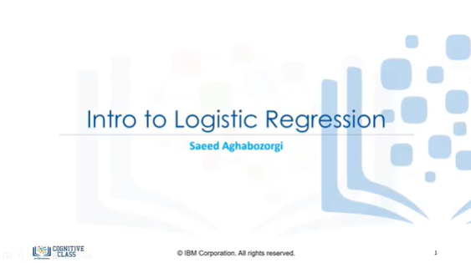

Hello, and welcome!

In this video we’ll learn a machine learning method, called logistic regression, which is used for classification.

In examining this method, we’ll specifically answer these three questions:

* What is logistic regression?
* What kind of problems can be solved by logistic regression?
* And, in which situations do we use logistic regression?

So, let’s get started.

Bonjour et bienvenue !

Dans cette vidéo, nous allons apprendre une méthode d'apprentissage par machine, appelée régression logistique, qui est utilisée pour la classification.

En examinant cette méthode, nous répondrons spécifiquement à ces trois questions :

- Qu'est-ce que la régression logistique ?

- Quels types de problèmes peuvent être résolus par la régression logistique ?

- Et, dans quelles situations utilisons-nous la régression logistique ?

Alors, commençons.

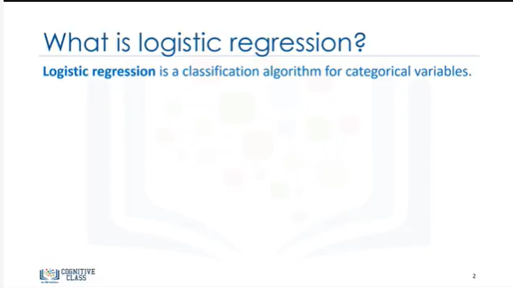

Logistic regression is a statistical and machine learning technique for classifying records of a dataset, based on the values of the input fields.

La régression logistique est une technique statistique et d'apprentissage automatique permettant de classer les enregistrements d'un ensemble de données, sur la base des valeurs des champs de saisie.

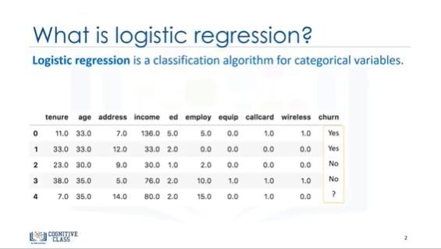

Let’s say we have a telecommunication dataset that we’d would like to analyze, in order to understand which customers might leave us next month.

This is historical customer data where each row represents one customer.

Imagine that you’re an analyst at this company and you have to find out who is leaving and why.

You’ll use the dataset to build a model based on historical records and use it to predict the future churn within the customer group.

The data set includes information about:

* + Services that each customer has signed up for,
  + Customer account information,
  + Demographic information about customers, like gender and age-range,
  + And also Customers who’ve left the company within the last month.

The column is called Churn.

We can use logistic regression to build a model for predicting customer churn, using the given features.

Disons que nous avons un ensemble de données de télécommunications que nous aimerions analyser, afin de comprendre quels clients pourraient nous quitter le mois prochain.

Il s'agit de données historiques sur les clients, où chaque ligne représente un client.

Imaginez que vous soyez analyste dans cette entreprise et que vous deviez découvrir qui part et pourquoi.

Vous utiliserez l'ensemble de données pour construire un modèle basé sur des données historiques et l'utiliserez pour prédire le futur churn au sein du groupe de clients.

L'ensemble de données comprend des informations sur :

* Les services auxquels chaque client a souscrit,
* Informations sur le compte client,
* Informations démographiques sur les clients, comme le sexe et la tranche d'âge,
* Et aussi les clients qui ont quitté l'entreprise au cours du dernier mois.

Cette rubrique s'appelle Churn.

Nous pouvons utiliser la régression logistique pour construire un modèle permettant de prévoir le taux de désaffection des clients, en utilisant les caractéristiques données.

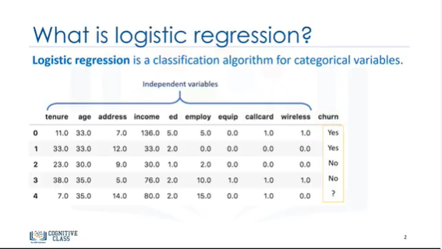

In logistic regression, we use one or more independent variables such as tenure, age and income to predict an outcome, such as churn, which we call a dependent variable, representing whether or not customers will stop using the service.

Dans la régression logistique, nous utilisons une ou plusieurs variables indépendantes telles que la durée d'occupation, l'âge et le revenu pour prédire un résultat, comme le taux de désabonnement, que nous appelons une variable dépendante, représentant si les clients cesseront ou non d'utiliser le service.

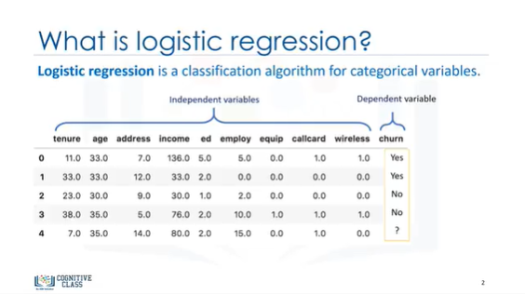

Logistic regression is analogous to linear regression but tries to predict a categorical or discrete target field instead of a numeric one.

In linear regression, we might try to predict a continuous value of variables, such as the price of a house, blood pressure of patient, or fuel consumption of a car.

But, in logistic regression, we predict a variable which is binary, such as, Yes/No, TRUE/FALSE, successful or Not successful, pregnant/Not pregnant, and so on, all of which can all be coded as 0 or 1.

La régression logistique est analogue à la régression linéaire mais tente de prédire un champ cible catégorique ou discret au lieu d'un champ numérique.

Dans la régression linéaire, on peut essayer de prédire une valeur continue de variables, comme le prix d'une maison, la pression artérielle d'un patient ou la consommation de carburant d'une voiture.

Mais, dans la régression logistique, nous prédisons une variable binaire, telle que Oui/Non, Vrai/Faux, Réussi ou Non réussi, Enceinte/Non enceinte, et ainsi de suite, qui peuvent toutes être codées 0 ou 1.

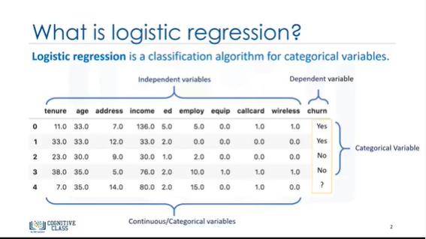

In logistic regression, dependent variables should be continuous; if categorical, they should be dummy or indicator-coded.

This means we have to transform them to some continuous value.

Please note that logistic regression can be used for both binary classification and multiclass classification, but for simplicity, in this video, we’ll focus on binary classification.

Dans la régression logistique, les variables dépendantes doivent être continues ; si elles sont catégoriques, elles doivent être factices ou codées par un indicateur.

Cela signifie que nous devons les transformer en une valeur continue.

Veuillez noter que la régression logistique peut être utilisée à la fois pour la classification binaire et la classification multiclasse, mais par souci de simplicité, dans cette vidéo, nous allons nous concentrer sur la classification binaire.

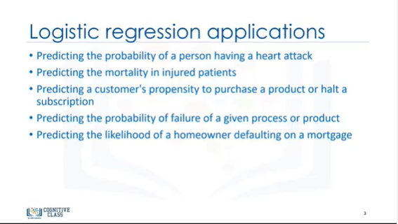

Let’s examine some applications of logistic regression before we explain how they work.

As mentioned, logistic regression is a type of classification algorithm, so it can be used in different situations, for example:

* To predict the probability of a person having a heart attack within a specified time period, based on our knowledge of the person's age, sex, and body mass index.
* Or to predict the chance of mortality in an injured patient, or to predict whether a patient has a given disease, such as diabetes, based on observed characteristics of that patient, such as weight, height, blood pressure, and results of various blood tests, and so on.
* In a marketing context, we can use it to predict the likelihood of a customer purchasing a product or halting a subscription, as we’ve done in our churn example.
* We can also use logistic regression to predict the probability of failure of a given process, system, or product.
* We can even use it to predict the likelihood of a homeowner defaulting on a mortgage.

Examinons quelques applications de la régression logistique avant d'expliquer leur fonctionnement.

Comme mentionné, la régression logistique est un type d'algorithme de classification, elle peut donc être utilisée dans différentes situations, par exemple :

* Pour prédire la probabilité qu'une personne ait une crise cardiaque dans une période de temps donnée, sur la base de notre connaissance de l'âge, du sexe et de l'indice de masse corporelle de la personne.
* Ou pour prédire la probabilité de mortalité d'un patient blessé, ou pour prédire si un patient souffre d'une maladie donnée, comme le diabète, sur la base des caractéristiques observées chez ce patient, telles que le poids, la taille, la pression artérielle et les résultats de diverses analyses sanguines, etc.
* Dans un contexte de marketing, nous pouvons l'utiliser pour prédire la probabilité qu'un client achète un produit ou mette fin à un abonnement, comme nous l'avons fait dans notre exemple de barattage.
* Nous pouvons également utiliser la régression logistique pour prédire la probabilité d'échec d'un processus, d'un système ou d'un produit donné.
* Nous pouvons même l'utiliser pour prédire la probabilité de défaillance d'un propriétaire d'un logement.

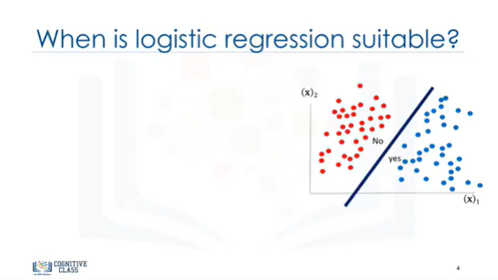

These are all good examples of problems that can be solved using logistic regression.

Notice that in all of these examples, not only do we predict the class of each case, we also measure the probability of a case belonging to a specific class.

There are different machine algorithms which can classify or estimate a variable.

The question is, when should we use Logistic Regression?

Ce sont tous de bons exemples de problèmes qui peuvent être résolus par la régression logistique.

Notez que dans tous ces exemples, non seulement nous prédisons la classe de chaque cas, mais nous mesurons également la probabilité qu'un cas appartienne à une classe spécifique.

Il existe différents algorithmes machine qui peuvent classer ou estimer une variable.

La question est de savoir quand nous devons utiliser la régression logistique.

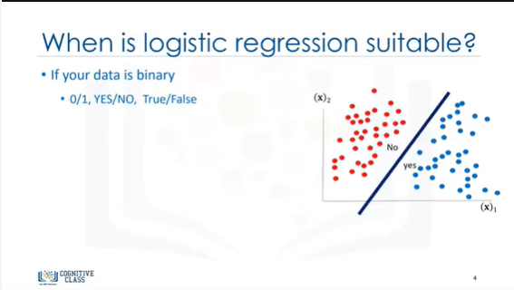

Here are four situations in which Logistic regression is a good candidate:

First, when the target field in your data is categorical, or specifically, is binary, such as 0/1, yes/no, churn or no churn, positive/negative, and so on.

Voici quatre situations dans lesquelles la régression logistique est un bon candidat :

Premièrement, lorsque le champ cible dans vos données est catégorique, ou spécifiquement, est binaire, comme 0/1, oui/non, churn ou non churn, positif/négatif, et ainsi de suite.

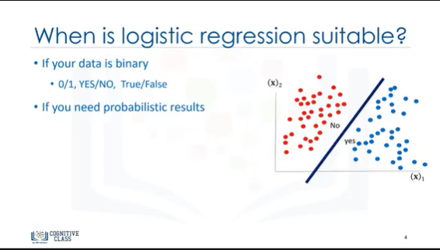

Second, you need the probability of your prediction, for example, if you want to know what the probability is, of a customer buying a product.

Logistic regression returns a probability score between 0 and 1 for a given sample of data.

In fact, logistic regressing predicts the probability of that sample, and we map the cases to a discrete class based on that probability.

Deuxièmement, vous avez besoin de la probabilité de votre prédiction, par exemple, si vous voulez savoir quelle est la probabilité qu'un client achète un produit.

La régression logistique donne un score de probabilité compris entre 0 et 1 pour un échantillon de données donné.

En fait, la régression logistique prédit la probabilité de cet échantillon, et nous faisons correspondre les cas à une classe discrète basée sur cette probabilité.

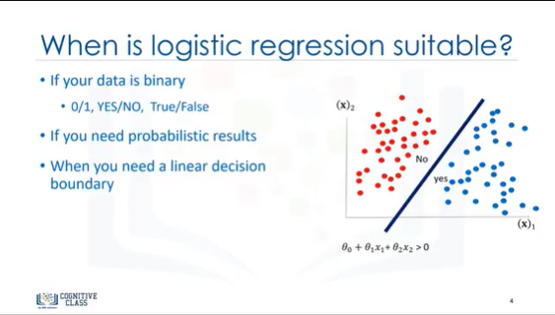

Third, if your data is linearly separable.

The decision boundary of logistic regression is a line or a plane or a hyper-plane.

A classifier will classify all the points on one side of the decision boundary as belonging to one class and all those on the other side as belonging to the other class.

For example, if we have just two features (and are not applying any polynomial processing), we can obtain an inequality like θ_0+ θ_1 x_1+ θ_2 x_2 > 0, which is a half-plane, easily plottable.

Please note that in using logistic regression, we can also achieve a complex decision boundary using polynomial processing as well, which is out of scope here.

You’ll get more insight from decision boundaries when you understand how logistic regression works.

Troisièmement, si vos données sont séparables de manière linéaire.

La limite de décision de la régression logistique est une ligne ou un plan ou un hyperplan.

Un classificateur classera tous les points d'un côté de la limite de décision comme appartenant à une classe et tous ceux de l'autre côté comme appartenant à l'autre classe.

Par exemple, si nous n'avons que deux caractéristiques (et n'appliquons aucun traitement polynomial), nous pouvons obtenir une inégalité comme θ_0+ θ_1 x_1+ θ_2 x_2 > 0, qui est un demi-plan, facilement traçable.

Veuillez noter qu'en utilisant la régression logistique, nous pouvons également obtenir une limite de décision complexe en utilisant également un traitement polynomial, ce qui est hors de portée ici.

Vous aurez une meilleure idée des limites de décision lorsque vous comprendrez comment fonctionne la régression logistique.

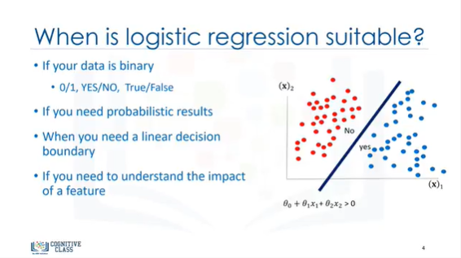

Fourth, you need to understand the impact of a feature.

You can select the best features based on the statistical significance of the logistic regression model coefficients or parameters.

That is, after finding the optimum parameters, a feature x with the weight θ_1 close to 0, has a smaller effect on the prediction, than features with large absolute values of θ_1.

Indeed, it allows us to understand the impact an independent variable has on the dependent variable while controlling other independent variables.

Quatrièmement, vous devez comprendre l'impact d'un long métrage.

Vous pouvez sélectionner les meilleures caractéristiques en fonction de la signification statistique des coefficients ou des paramètres du modèle de régression logistique.

En d'autres termes, après avoir trouvé les paramètres optimaux, une caractéristique x dont le poids θ_1 est proche de 0 a un effet plus faible sur la prédiction que les caractéristiques dont la valeur absolue est élevée (θ_1).

En effet, cela nous permet de comprendre l'impact d'une variable indépendante sur la variable dépendante tout en contrôlant d'autres variables indépendantes.

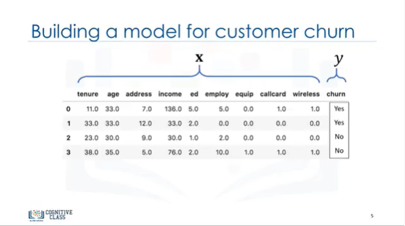

Let’s look at our dataset again.

We define the independent variables as X, and dependent variable as Y.

Notice that, for the sake of simplicity, we can code the target or dependent values to 0 or 1.

The goal of logistic regression is to build a model to predict the class of each sample (which in this case is a customer) as well as the probability of each sample belonging to a class.

Examinons à nouveau notre ensemble de données.

Nous définissons les variables indépendantes comme X, et les variables dépendantes comme Y.

Notez que, pour des raisons de simplicité, nous pouvons coder les valeurs cibles ou dépendantes à 0 ou 1.

Le but de la régression logistique est de construire un modèle pour prédire la classe de chaque échantillon (qui dans ce cas est un client) ainsi que la probabilité que chaque échantillon appartienne à une classe.

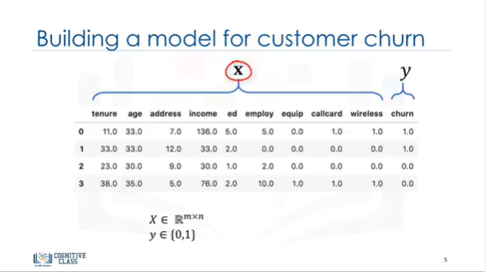

Given that, let's start to formalize the problem.

X is our dataset, in the space of real numbers of m by n, that is, of m dimensions or features and n records.

Compte tenu de cela, commençons à formaliser le problème.

X est notre ensemble de données, dans l'espace des nombres réels de m par n, c'est-à-dire de m dimensions ou caractéristiques et n enregistrements.

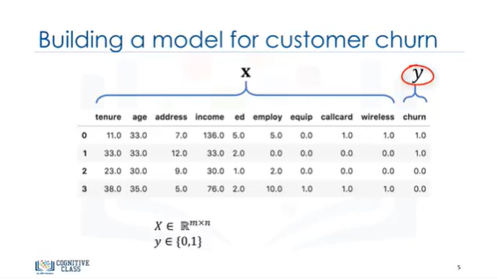

And y is the class that we want to predict, which can be either zero or one.

Et y est la classe que nous voulons prévoir, qui peut être soit zéro soit un.

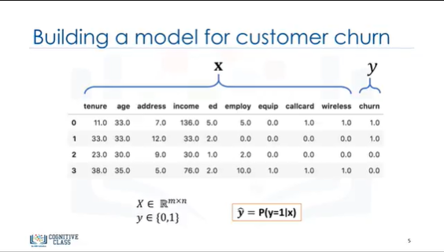

Ideally, a logistic regression model, so called y^ (y-hat), can predict that the class of a customer is 1, given its features x.

Idéalement, un modèle de régression logistique, appelé y^ (y-hat), peut prédire que la classe d'un client est 1, compte tenu de ses caractéristiques x.

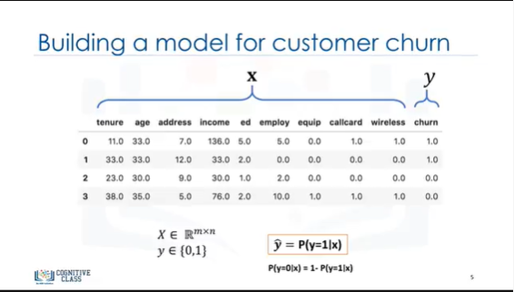

It can also be shown quite easily, that the probability of a customer being in class 0 can be calculated as 1 minus the probability that the class of the customer is 1.

Thanks for watching this video.

On peut aussi montrer assez facilement que la probabilité qu'un client soit dans la classe 0 peut être calculée comme étant 1 moins la probabilité que la classe du client soit 1.

Merci de regarder cette vidéo.

### Logistic Regression vs Linear Regression

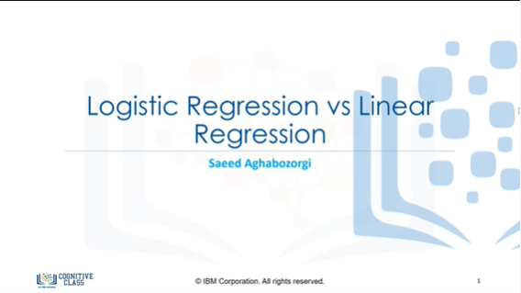

Hello, and welcome! In this video we will learn the difference between linear regression and logistic regression. We go over linear regression and see why it cannot be used properly for some binary classification problems.

We also look at the Sigmoid function, which is the main part of logistic regression.

Let’s start.

Bonjour et bienvenue ! Dans cette vidéo, nous allons apprendre la différence entre la régression linéaire et la régression logistique. Nous passons en revue la régression linéaire et voyons pourquoi elle ne peut pas être utilisée correctement pour certains problèmes de classification binaire.

Nous examinons également la fonction Sigmoïde, qui est la partie principale de la régression logistique.

Commençons.

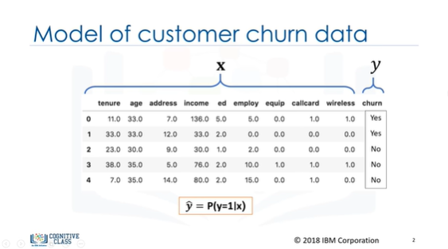

Let’s look at the telecommunication dataset again.

The goal of logistic regression is to build a model to predict the class of each customer, and also the probability of each sample belonging to a class.

Ideally, we want to build a model, y^, that can estimate that the class of a customer is 1, given its features, x.

I want to emphasize that y is the “labels vector,” also called “actual values” that we would like to predict, and y^ is the vector of the predicted values by our model.

Examinons à nouveau l'ensemble des données de télécommunication.

L'objectif de la régression logistique est de construire un modèle permettant de prédire la classe de chaque client, ainsi que la probabilité que chaque échantillon appartienne à une classe.

Idéalement, nous voulons construire un modèle, y^, qui peut estimer que la classe d'un client est 1, compte tenu de ses caractéristiques, x.

Je tiens à souligner que y est le "vecteur d'étiquettes", également appelé "valeurs réelles" que nous voudrions prédire, et y^ est le vecteur des valeurs prédites par notre modèle.

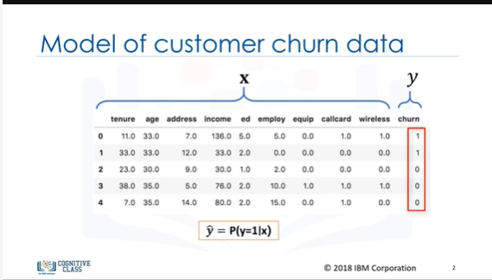

Mapping the class labels to integer numbers, can we use linear regression to solve this problem ?

En faisant correspondre les étiquettes de classe à des nombres entiers, pouvons-nous utiliser la régression linéaire pour résoudre ce problème ?

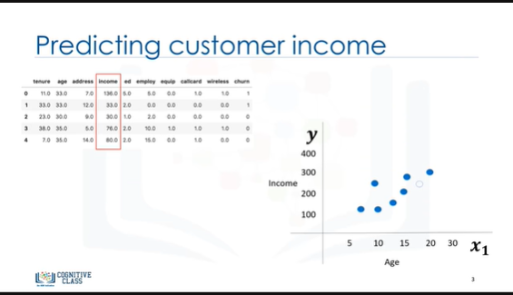+

First, let’s recall how linear regression works to better understand logistic regression.

Forget about the churn prediction for a minute, and assume our goal is to predict the income of customers in the dataset.

This means that instead of predicting churn, which is a categorical value, let’s predict income, which is a continuous value.

So, how can we do this? Let’s select an independent variable, such as customer age, and predict a dependent variable, such as income.

Of course we can have more features, but for the sake of simplicity, let’s just take one feature here.

Tout d'abord, rappelons comment fonctionne la régression linéaire pour mieux comprendre la régression logistique.

Oubliez un instant la prédiction du churn, et supposez que notre objectif est de prédire le revenu des clients dans l'ensemble de données.

Cela signifie qu'au lieu de prédire le taux d'attrition, qui est une valeur catégorique, nous allons prédire le revenu, qui est une valeur continue.

Alors, comment pouvons-nous faire cela ? Sélectionnons une variable indépendante, comme l'âge du client, et prédisons une variable dépendante, comme le revenu.

Bien sûr, nous pouvons avoir plus de caractéristiques, mais par souci de simplicité, prenons juste une caractéristique ici.

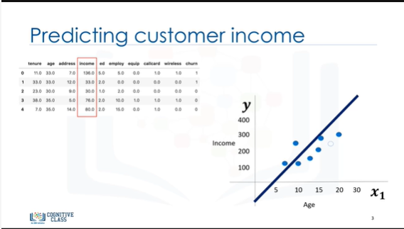

We can plot it, and show age as an independent variable, and income as the target value we would like to predict.

With linear regression, you can fit a line or polynomial through the data.

We can find this line through the training of our model, or calculating it mathematically based on the sample sets. We’ll say this is a straight line through the sample set.

Nous pouvons le tracer, et montrer l'âge comme une variable indépendante, et le revenu comme la valeur cible que nous voudrions prédire.

Avec la régression linéaire, vous pouvez faire passer une ligne ou un polynôme à travers les données.

Nous pouvons trouver cette ligne par la formation de notre modèle, ou la calculer mathématiquement à partir des ensembles d'échantillons. Nous dirons qu'il s'agit d'une ligne droite passant par l'ensemble d'échantillons.

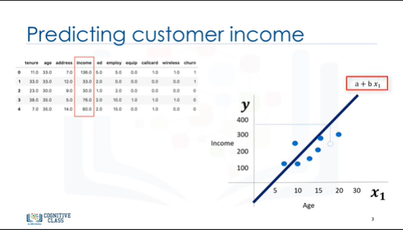

This line has an equation shown as a+b_x1.

Now, use this line to predict the continuous value y, that is, use this line to predict the income of an unknown customer based on his or her age.

And it is done.

Cette ligne comporte une équation représentée par a+b_x1.

Maintenant, utilisez cette ligne pour prédire la valeur continue y, c'est-à-dire utilisez cette ligne pour prédire le revenu d'un client inconnu en fonction de son âge.

Et voilà, c'est fait.

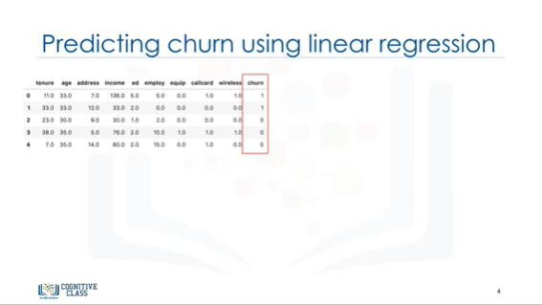

What if we want to predict churn?

Can we use the same technique to predict a categorical field such as churn? OK, let’s see.

Et si nous voulons prévoir le taux de désaffection ?

Pouvons-nous utiliser la même technique pour prédire un champ catégorique tel que le taux d'attrition ? OK, voyons voir.

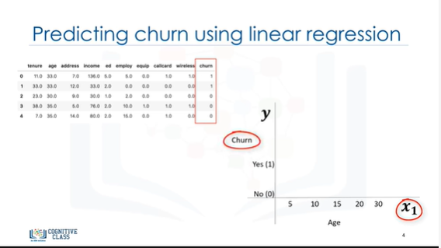

Say we’re given data on customer churn and our goal this time is to predict the churn of customers based on their age.

We have a feature, age denoted as x1, and a categorical feature, churn, with two classes: churn is yes and churn is no.

As mentioned, we can map yes and no to integer values, 0 and 1.

How can we model it now?

Supposons que l'on nous donne des données sur le taux d'attrition des clients et que notre objectif soit cette fois de prédire le taux d'attrition des clients en fonction de leur âge.

Nous avons une caractéristique, l'âge, désignée par x1, et une caractéristique catégorique, le taux de désaffection, avec deux classes : le taux de désaffection est oui et le taux de désaffection est non.

Comme nous l'avons mentionné, nous pouvons associer le oui et le non à des valeurs entières, 0 et 1.

Comment pouvons-nous le modéliser maintenant ?

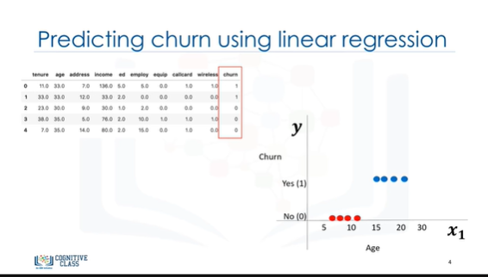

Well, graphically, we could represent our data with a scatter plot.

But this time we have only 2 values for the y axis.

In this plot, class zero is denoted in red and class one is denoted in blue.

Our goal here is to make a model based on existing data, to predict if a new customer is red or blue.

Eh bien, graphiquement, nous pourrions représenter nos données avec un nuage de points.

Mais cette fois, nous n'avons que 2 valeurs pour l'axe des y.

Dans ce diagramme, la classe zéro est indiquée en rouge et la classe un en bleu.

Notre objectif ici est de créer un modèle basé sur les données existantes, pour prédire si un nouveau client est rouge ou bleu.

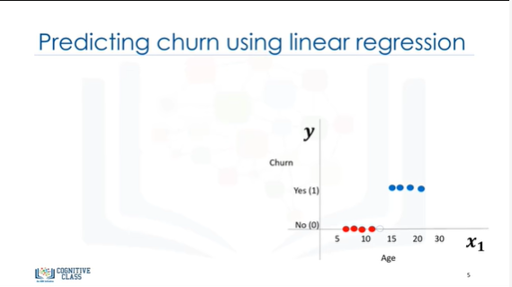

Let’s do the same technique that we used for linear regression here to see if we can solve the problem for a categorical attribute, such as churn.

Faisons ici la même technique que celle que nous avons utilisée pour la régression linéaire pour voir si nous pouvons résoudre le problème pour un attribut catégorique, tel que la baratte.

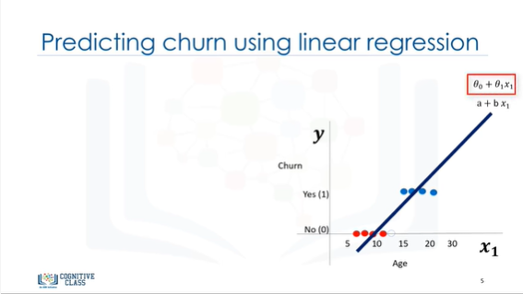

With linear regression, you again can fit a polynomial through the data, which is shown traditionally as a + b_x.

This polynomial can also be shown traditionally as θ_0 + θ_1 x_1.

This line has 2 parameters, which are shown with vector θ, where the values of the vector are θ_0 and θ_1.

Avec la régression linéaire, vous pouvez à nouveau faire passer un polynôme à travers les données, qui est traditionnellement représenté par un + b_x.

Ce polynôme peut également être représenté traditionnellement par θ_0 + θ_1 x_1.

Cette ligne a deux paramètres, qui sont représentés par le vecteur θ, où les valeurs du vecteur sont θ_0 et θ_1.

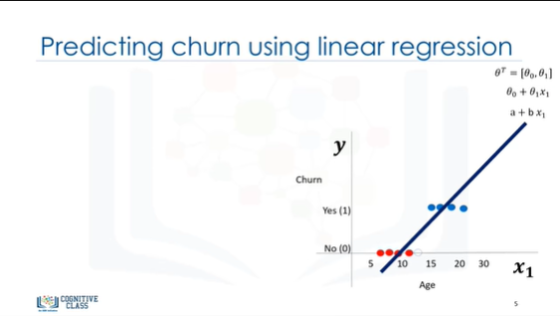

We can also show the equation of this line formally as θ^T X.

Nous pouvons également montrer l'équation de cette ligne formellement comme θ^T X.

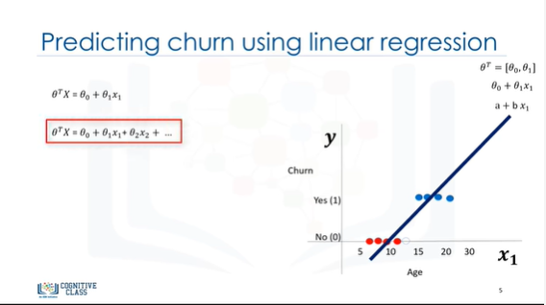

And generally, we can show the equation for a multi-dimensional space as θ^T X, where θ is the parameters of the line in 2-dimensional space, or parameters of a plane in 3-dimensional space, and so on.

Et généralement, nous pouvons montrer l'équation pour un espace multidimensionnel comme θ^T X, où θ est les paramètres de la ligne dans l'espace bidimensionnel, ou les paramètres d'un plan dans l'espace tridimensionnel, et ainsi de suite.

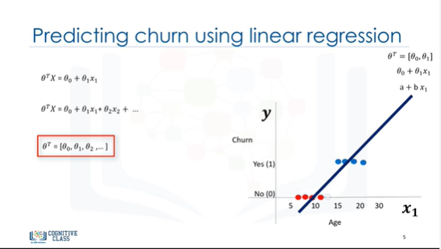

As θ is a vector of parameters, and is supposed to be multiplied by X, it is shown conventionally as T^θ.

θ is also called the “weight vector” or “confidences of the equation” – with both of these terms used interchangeably.

Comme θ est un vecteur de paramètres, et qu'il est censé être multiplié par X, il est représenté par convention par T^θ.

θ est également appelé "vecteur de poids" ou "confidences de l'équation" - ces deux termes étant utilisés de manière interchangeable.

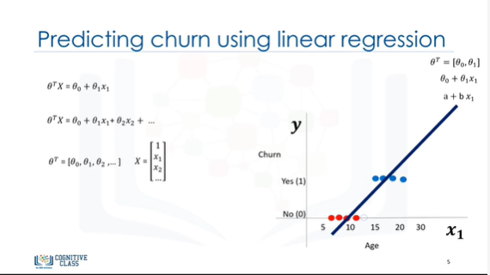

And X is the feature set, which represents a customer.

Anyway, given a dataset, all the feature sets X, θ parameters, can be calculated through an optimization algorithm or mathematically, which results in the equation of the fitting line.

Et X est l'ensemble des caractéristiques, qui représente un client.

Quoi qu'il en soit, à partir d'un ensemble de données, tous les ensembles de caractéristiques X, les paramètres θ, peuvent être calculés par un algorithme d'optimisation ou mathématiquement, ce qui donne l'équation de la ligne d'ajustement.

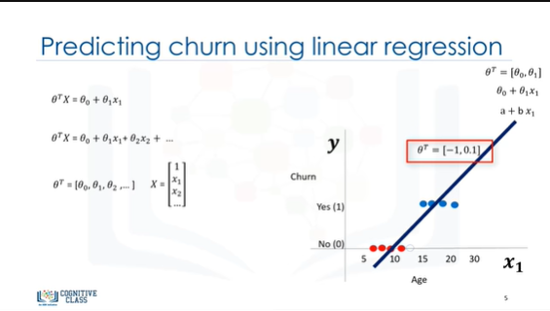

For example, the parameters of this line are -1 and 0.1 and the equation for the line is -1 + 0.1 x1.

Par exemple, les paramètres de cette ligne sont -1 et 0,1 et l'équation pour la ligne est -1 + 0,1 x1.

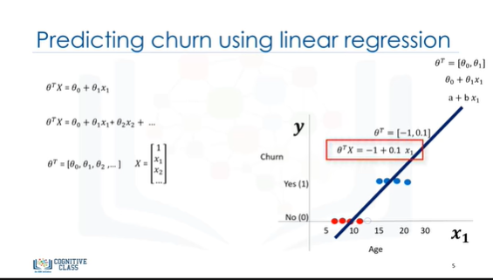

Now, we can use this regression line to predict the churn of the new customer.

Maintenant, nous pouvons utiliser cette ligne de régression pour prédire le taux de résiliation du nouveau client.

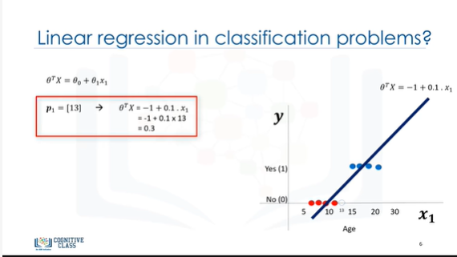

For example, for our customer, or let’s say a data point with x value of age=13, we can plug the value into the line formula, and the y value is calculated and returns a number.

For instance, for p1 point we have: θ^T X = -1 + 0.1 x x_1 = -1 + 0.1 x 13= 0.3

Par exemple, pour notre client, ou disons un point de données avec une valeur x d'âge=13, nous pouvons introduire la valeur dans la formule de la ligne, et la valeur y est calculée et renvoie un nombre.

Par exemple, pour le point p1, nous avons : θ^T X = -1 + 0,1 x x_1 = -1 + 0,1 x 13= 0,3

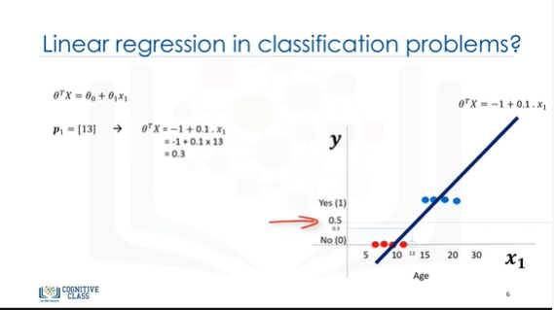

We can show it on our graph.

Nous pouvons le montrer sur notre graphique.

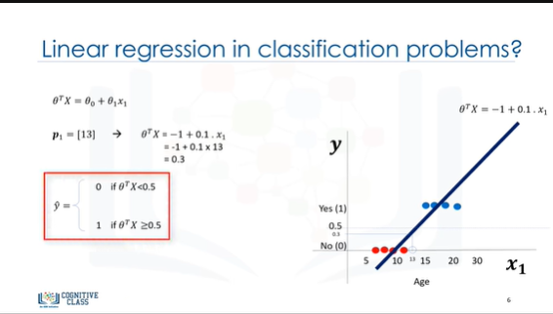

Now we can define a threshold here, for example at 0.5, to define the class.

So, we write a rule here for our model, y^, which allows us to separate class 0 from class 1.

If the value of θ^T X is less than 0.5, then the class is 0, otherwise, if the value of θ^T X is more than 0.5, then the class is 1.

Nous pouvons maintenant définir un seuil ici, par exemple à 0,5, pour définir la classe.

Nous écrivons donc ici une règle pour notre modèle, y^, qui nous permet de séparer la classe 0 de la classe 1.

Si la valeur de θ^T X est inférieure à 0,5, alors la classe est 0, sinon, si la valeur de θ^T X est supérieure à 0,5, alors la classe est 1.

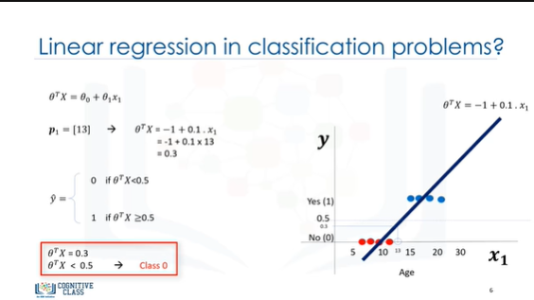

And because our customer’s y value is less than the threshold, we can say it belongs to class 0, based on our model. But there is one problem here; what is the probability that this customer belongs to class 0?

As you can see, it’s not the best model to solve this problem.

Also, there are some other issues, which verify that linear regression is not the proper method for classification problems.

Et parce que la valeur y de notre client est inférieure au seuil, nous pouvons dire qu'il appartient à la classe 0, selon notre modèle. Mais il y a un problème ici : quelle est la probabilité que ce client appartienne à la classe 0 ?

Comme vous pouvez le voir, ce n'est pas le meilleur modèle pour résoudre ce problème.

Il y a aussi d'autres problèmes, qui vérifient que la régression linéaire n'est pas la bonne méthode pour les problèmes de classification.

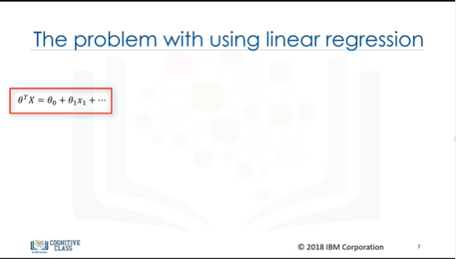

So, as mentioned, if we use the regression line to calculate the class of a point, it always returns a number, such as 3, or -2, and so on.

Ainsi, comme mentionné, si nous utilisons la ligne de régression pour calculer la classe d'un point, elle renvoie toujours un nombre, tel que 3, ou -2, et ainsi de suite.

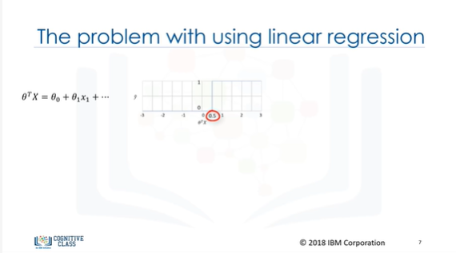

Then, we should use a threshold, for example, 0.5, to assign that point to either class of 0 or 1. This threshold works as a step function that outputs 0 or 1, regardless of how big or small, positive or negative, the input is.

Ensuite, nous devrions utiliser un seuil, par exemple 0,5, pour attribuer ce point à l'une ou l'autre des classes 0 ou 1. Ce seuil fonctionne comme une fonction d'échelon qui produit 0 ou 1, quelle que soit la taille de l'entrée, positive ou négative.

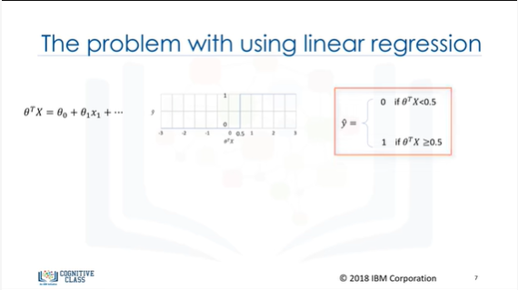

So, using the threshold, we can find the class of a record.

Notice that in the step function, no matter how big the value is, as long as it’s greater than 0.5, it simply equals 1.

Ainsi, en utilisant le seuil, nous pouvons trouver la classe d'un document.

Remarquez que dans la fonction step, quelle que soit la valeur, tant qu'elle est supérieure à 0,5, elle est simplement égale à 1.

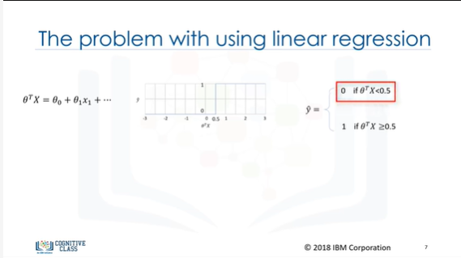

And vice versa, regardless of how small the value y is, the output would be zero if it is less than 0.5. In other words, there is no difference between a customer who has a value of one or 1000; the outcome would be 1.

Instead of having this step function, wouldn’t it be nice if we had a smoother line – one that would project these values between zero and one?

Indeed, the existing method does not really give us the probability of a customer belonging to a class, which is very desirable.

We need a method that can give us the probability of falling in a class as well.

So, what is the scientific solution here?

Et vice versa, quelle que soit la valeur y, la production serait nulle si elle est inférieure à 0,5. En d'autres termes, il n'y a pas de différence entre un client qui a une valeur de 1 ou de 1000 ; le résultat serait 1.

Au lieu d'avoir cette fonction d'étape, ne serait-il pas agréable d'avoir une ligne plus lisse - une ligne qui projetterait ces valeurs entre zéro et un ?

En effet, la méthode existante ne nous donne pas vraiment la probabilité qu'un client appartienne à une classe, ce qui est très souhaitable.

Nous avons besoin d'une méthode qui puisse également nous donner la probabilité d'appartenir à une classe.

Alors, quelle est la solution scientifique ici ?

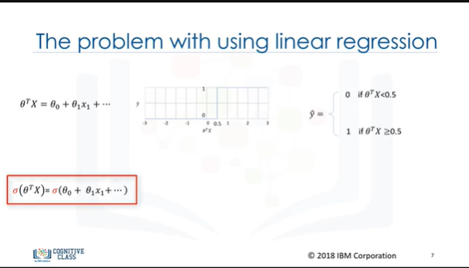

Well, if instead of using θ^T X we use a specific function called sigmoid, then, sigmoid of θ^T X gives us the probability of a point belonging to a class, instead of the value of y directly.

Eh bien, si au lieu d'utiliser θ^T X nous utilisons une fonction spécifique appelée sigmoïde, alors, sigmoïde de θ^T X nous donne la probabilité qu'un point appartienne à une classe, au lieu de la valeur de y directement.

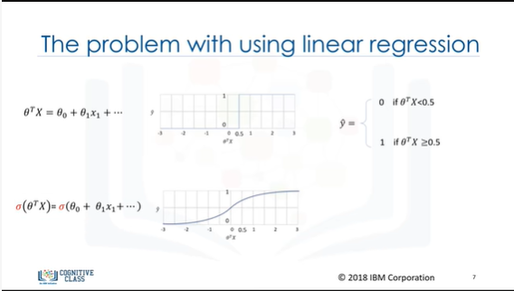

I’ll explain this sigmoid function in a second, but for now, please accept that it will do the trick. Instead of calculating the value of θ^T X directly, it returns the probability that a θ^T X is very big or very small.

It always returns a value between 0 and 1 depending on how large the θ^T X actually is.

Je vous expliquerai cette fonction sigmoïde dans une seconde, mais pour l'instant, veuillez accepter qu'elle fera l'affaire. Au lieu de calculer directement la valeur de θ^T X, elle renvoie la probabilité qu'un θ^T X soit très grand ou très petit.

Elle renvoie toujours une valeur comprise entre 0 et 1 en fonction de la taille réelle de θ^T X.

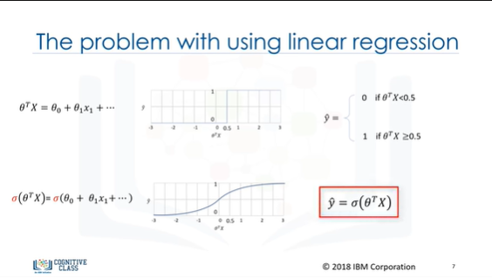

Now, our model is σ(θ^T X), which represents the probability that the output is 1, given x.

Now the question is, “What is the sigmoid function?”

Maintenant, notre modèle est σ(θ^T X), qui représente la probabilité que la sortie soit 1, étant donné x.

La question qui se pose maintenant est : "Quelle est la fonction sigmoïde ?

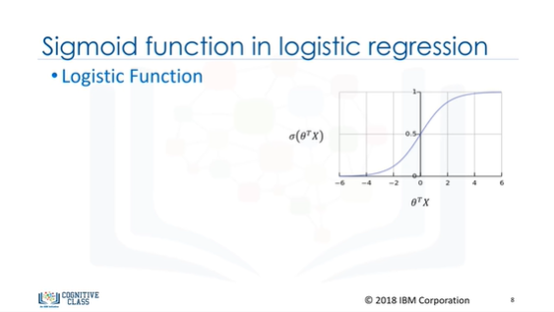

Let me explain in detail what sigmoid really is.

The sigmoid function, also called the logistic function, resembles the step function and is used by the following expression in the logistic regression.

Laissez-moi vous expliquer en détail ce qu'est vraiment le sigmoïde.

La fonction sigmoïde, également appelée fonction logistique, ressemble à la fonction step et est utilisée par l'expression suivante dans la régression logistique.

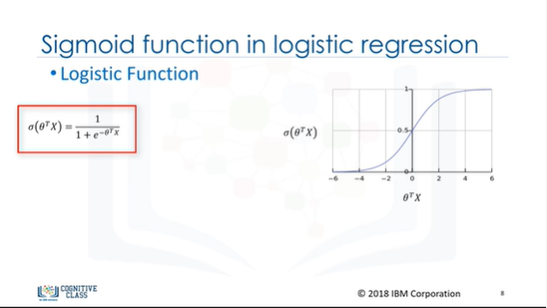

The sigmoid function looks a bit complicated at first, but don’t worry about remembering this equation.

It’ll make sense to you after working with it.

Notice that in the sigmoid equation, when θ^T X gets very big, the〖e〗^(-θ^T X) in the denominator of the fraction becomes almost zero, and the value of the sigmoid function gets closer to 1.

La fonction sigmoïde semble un peu compliquée au début, mais ne vous inquiétez pas de vous souvenir de cette équation.

Elle aura un sens pour vous après avoir travaillé avec elle.

Remarquez que dans l'équation sigmoïde, lorsque θ^T X devient très grand, the〖e〗^(-θ^T X) au dénominateur de la fraction devient presque zéro, et la valeur de la fonction sigmoïde se rapproche de 1.

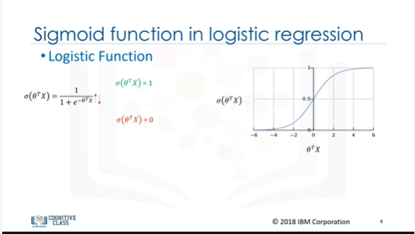

If θ^T X is very small, the sigmoid function gets closer to zero.

Depicting on the in sigmoid plot, when θ^T X , gets bigger, the value of the sigmoid function gets closer to 1, and also, if the θ^T X is very small, the sigmoid function gets closer to zero.

So, the sigmoid function’s output is always between 0 and 1, which makes it proper to interpret the results as probabilities.

Si θ^T X est très petit, la fonction sigmoïde se rapproche de zéro.

Dans le graphique en sigmoïde, lorsque θ^T X , augmente, la valeur de la fonction sigmoïde se rapproche de 1, et si θ^T X est très petit, la fonction sigmoïde se rapproche de zéro.

Ainsi, la sortie de la fonction sigmoïde est toujours comprise entre 0 et 1, ce qui permet d'interpréter les résultats comme des probabilités.

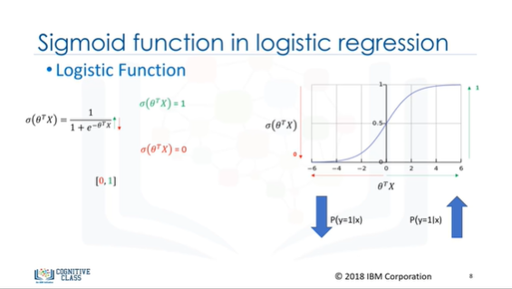

It is obvious that when the outcome of the sigmoid function gets closer to 1, the probability of y=1, given x, goes up, and in contrast, when the sigmoid value is closer to zero, the probability of y=1, given x, is very small.

So what is the output of our model when we use the sigmoid function?

Il est évident que lorsque le résultat de la fonction sigmoïde se rapproche de 1, la probabilité de y=1, étant donné x, augmente, et à l'inverse, lorsque la valeur sigmoïde est plus proche de zéro, la probabilité de y=1, étant donné x, est très faible.

Quel est donc le résultat de notre modèle lorsque nous utilisons la fonction sigmoïde ?

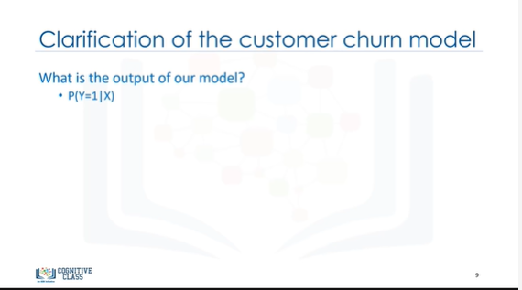

In logistic regression, we model the probability that an input (X) belongs to the default class (Y=1), and we can write this formally as, P(Y=1|X).

Dans la régression logistique, nous modélisons la probabilité qu'une entrée (X) appartienne à la classe par défaut (Y=1), et nous pouvons écrire cela formellement comme, P(Y=1|X).

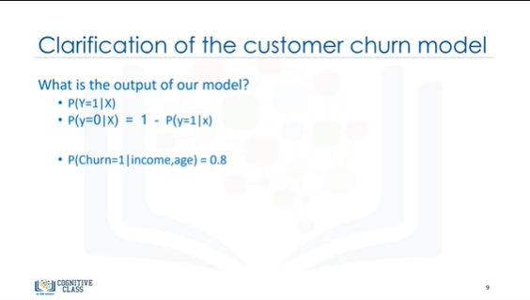

We can also write P(y=0|X) = 1 -P(y=1|x).

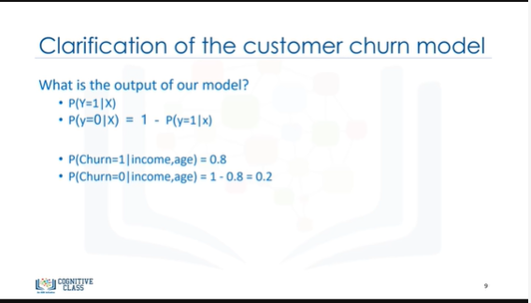

For example, the probability of a customer staying with the company can be shown as probability of churn equals 1 given a customer’s income and age, which can be, for instance, 0.8. And the probability of churn is 0, for the same customer, given a customer’s income and age can be calculated as 1-0.8=0.2.

Par exemple, la probabilité qu'un client reste dans l'entreprise peut être indiquée comme la probabilité de désabonnement est égale à 1 compte tenu du revenu et de l'âge du client, qui peut être, par exemple, de 0,8. Et la probabilité d'attrition est de 0, pour le même client, compte tenu de son revenu et de son âge, qui peut être calculé comme 1-0,8=0,2.

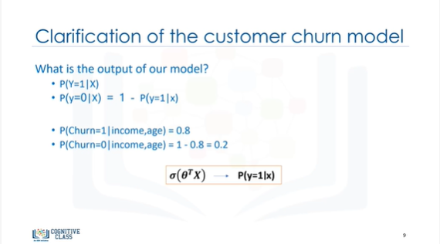

So, now, our job is to train the model to set its parameter values in such a way that our model is a good estimate of P(y=1∣x).

In fact, this is what a good classifier model built by logistic regression is supposed to do for us.

Notre tâche consiste donc à former le modèle à fixer les valeurs de ses paramètres de manière à ce que notre modèle soit une bonne estimation de P(y=1∣x).

En fait, c'est ce qu'un bon modèle de classification construit par régression logistique est censé faire pour nous.

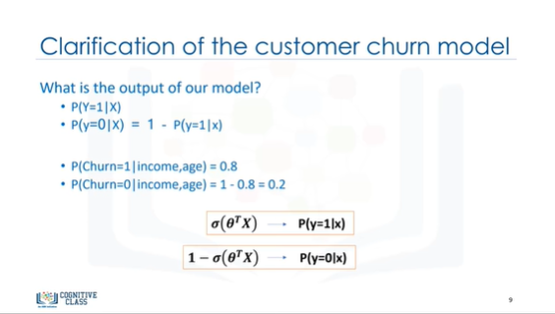

Also, it should be a good estimate of P(y=0∣x) that can be shown as 1-σ(θ^T X).

Now, the question is: "How we can achieve this?"

De plus, il devrait s'agir d'une bonne estimation de P(y=0∣x) qui peut être indiquée comme 1-σ(θ^T X).

Maintenant, la question est : "Comment pouvons-nous y parvenir ?

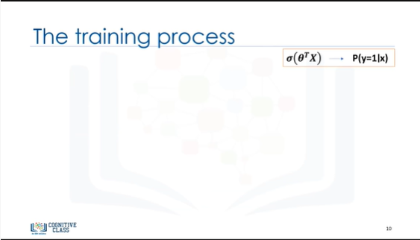

We can find 𝜃 through the training process, so let’s see what the training process is.

Nous pouvons trouver 𝜃 par le biais du processus de formation, voyons donc en quoi consiste ce processus.

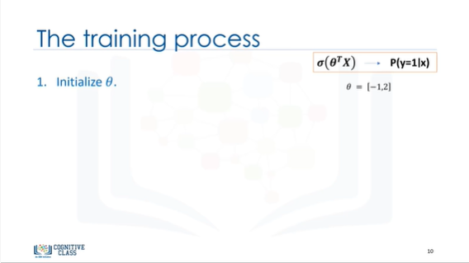

Step 1. Initialize 𝜃 vector with random values, as with most machine learning algorithms, for example −1 or 2.

Étape 1. Initialisez le vecteur 𝜃 avec des valeurs aléatoires, comme pour la plupart des algorithmes d'apprentissage machine, par exemple -1 ou 2.

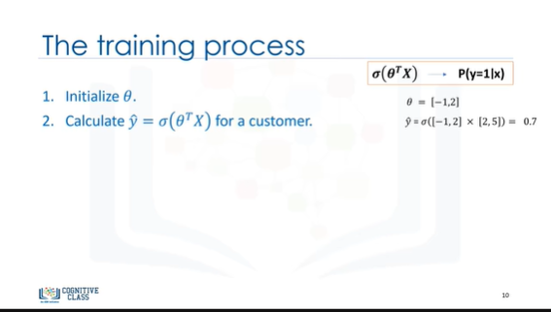

Step 2. Calculate the model output, which is σ(θ^T X), for a sample customer in your training set. X in θ^T X is the feature vector values – for example, the age and income of the customer, for instance [2,5].

And θ is the confidence or weight that you’ve set in the previous step.

The output of this equation is the prediction value … in other words, the probability that the customer belongs to class 1.

Étape 2. Calculez la sortie du modèle, qui est σ(θ^T X), pour un client type dans votre ensemble de formation. X dans θ^T X est la valeur des vecteurs de caractéristiques - par exemple, l'âge et le revenu du client, par exemple [2,5].

Et θ est la confiance ou le poids que vous avez fixé à l'étape précédente.

La sortie de cette équation est la valeur de prédiction ... en d'autres termes, la probabilité que le client appartienne à la classe 1.

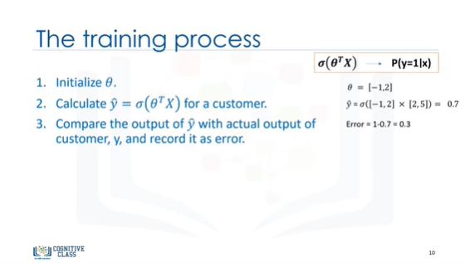

Step 3. Compare the output of our model, y^, which could be a value of, let’s say, 0.7,

with the actual label of the customer, which is for example, 1 for churn.

Then, record the difference as our model’s error for this customer, which would be 1-0.7, which of course equals 0.3. This is the error for only one customer out of all the customers in the training set.

Étape 3. Comparez la sortie de notre modèle, y^, qui pourrait être une valeur de, disons, 0,7,

avec l'étiquette réelle du client, qui est, par exemple, 1 pour le barattage.

Ensuite, enregistrez la différence comme l'erreur de notre modèle pour ce client, qui serait de 1-0,7, ce qui est bien sûr égal à 0,3. Il s'agit de l'erreur pour un seul client sur l'ensemble des clients de la formation.

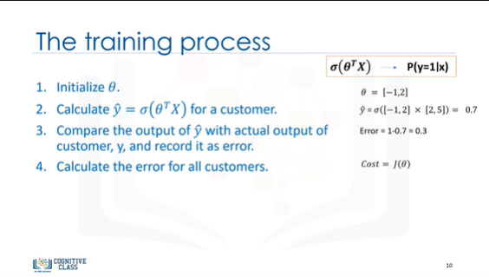

Step. 4. Calculate the error for all customers as we did in the previous steps, and add up these errors.

The total error is the cost of your model, and is calculated by the model’s cost function.

The cost function, by the way, basically represents how to calculate the error of the model, which is the difference between the actual and the model’s predicted values.

So, the cost shows how poorly the model is estimating the customer’s labels.

Therefore, the lower the cost, the better the model is at estimating the customer’s labels correctly.

And so, what we want to do is to try to minimize this cost.

Étape. 4. Calculez l'erreur pour tous les clients comme nous l'avons fait dans les étapes précédentes, et additionnez ces erreurs.

L'erreur totale est le coût de votre modèle, et est calculée par la fonction de coût du modèle.

La fonction de coût, au fait, représente essentiellement la façon de calculer l'erreur du modèle, qui est la différence entre les valeurs réelles et les valeurs prévues du modèle.

Ainsi, le coût montre à quel point le modèle estime mal les étiquettes du client.

Par conséquent, plus le coût est faible, plus le modèle est capable d'estimer correctement les étiquettes du client.

Nous voulons donc essayer de minimiser ce coût.

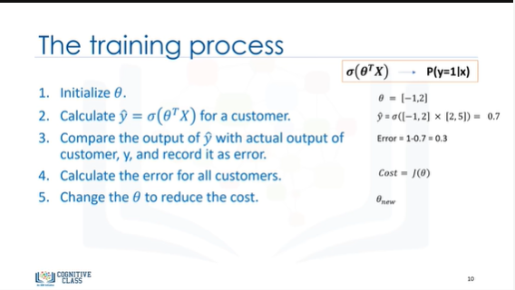

Step 5. But, because the initial values for θ were chosen randomly, it’s very likely that the cost function is very high.

So, we change the 𝜃 in such a way to hopefully reduce the total cost.

Étape 5. Mais, comme les valeurs initiales de θ ont été choisies au hasard, il est très probable que la fonction de coût soit très élevée.

Nous modifions donc le site 𝜃 de manière à réduire le coût total, espérons-le.

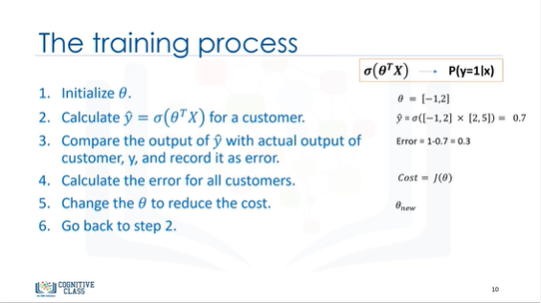

Step 6. After changing the values of θ, we go back to step 2.

Then we start another iteration, and calculate the cost of the model again.

And we keep doing those steps over and over, changing the values of θ each time, until the cost is low enough.

So, this brings up two questions:

* first, "How can we change the values of θ so that the cost is reduced across iterations?"
* And second, "When should we stop the iterations?"

There are different ways to change the values of θ, but one of the most popular ways is gradient descent.

Also, there are various ways to stop iterations, but essentially you stop training by calculating the accuracy of your model, and stop it when it’s satisfactory.

Thanks for watching this video!

Étape 6. Après avoir modifié les valeurs de θ, nous revenons à l'étape 2.

Puis nous recommençons une nouvelle itération, et nous calculons à nouveau le coût du modèle.

Et nous continuons ces étapes encore et encore, en changeant les valeurs de θ à chaque fois, jusqu'à ce que le coût soit suffisamment bas.

Cela soulève donc deux questions :

- Premièrement, "Comment pouvons-nous modifier les valeurs de θ de manière à réduire le coût d'une itération à l'autre ?

- Et deuxièmement, "Quand devrions-nous arrêter les itérations ?"

Il existe différentes façons de modifier les valeurs de θ, mais l'une des plus populaires est la descente en pente.

Il existe également différentes façons d'arrêter les itérations, mais essentiellement vous arrêtez l'entraînement en calculant la précision de votre modèle, et vous l'arrêtez quand il est satisfaisant.

Merci de regarder cette vidéo !